2025年广州市初中毕业生学业考试
数学
满分120分，用时120分钟．
一、单选题（每小题3分，满分30分．）
1. 下列四个选项中，负无理数的是（ ）
A. B. C. 0 D. 3
【答案】A
【解析】
【分析】本题考查的是负无理数的含义，根据负无理数的定义，需同时满足负数和无理数两个条件．对各选项逐一分析即可．
【详解】解：选项A：
是无理数（无法表示为分数且是无限不循环小数），因此也是无理数．负号表明其为负数，故是负无理数．
选项B：
是整数，属于有理数，不符合无理数的条件．
选项C：
是整数，属于有理数，且非负数．
选项D：
是正整数，属于有理数，且非负数．
综上，只有选项A同时满足负数和无理数的条件，
故选A．
2. 如图，将绕直角边所在直线旋转一周，可以得到的立体图形是（ ）
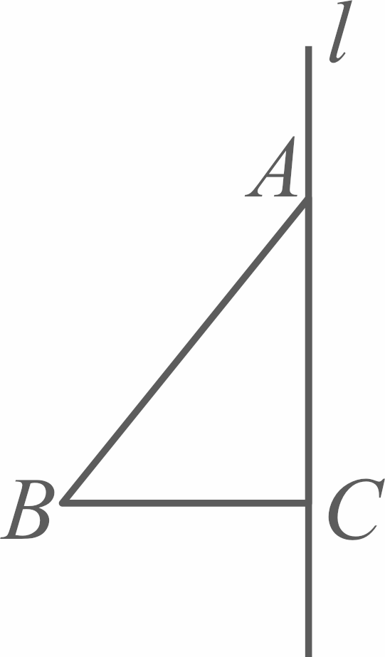
A 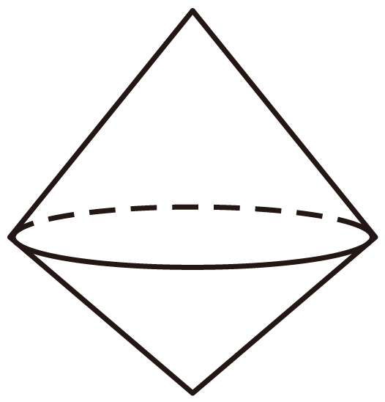 B. 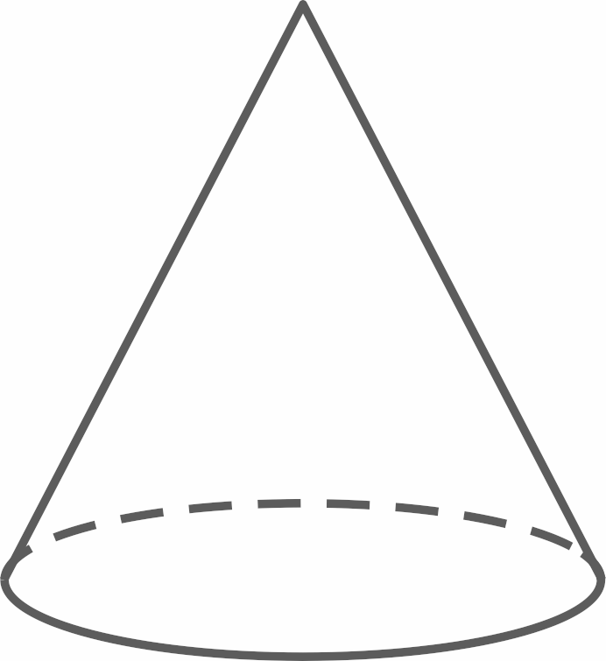 C. 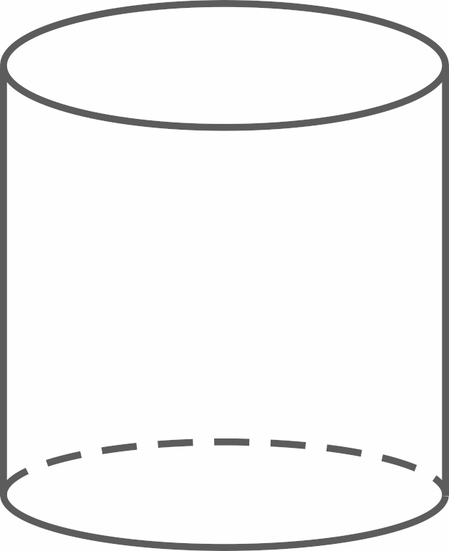 D. 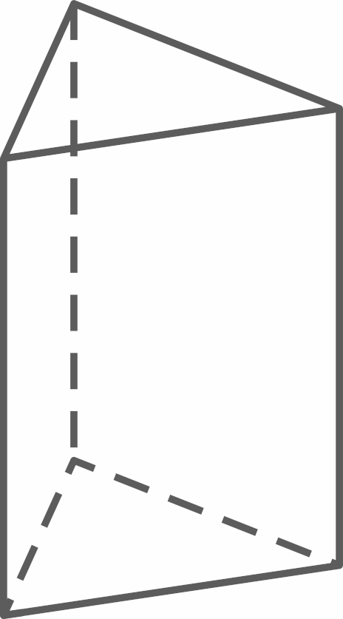
【答案】B
【解析】
【分析】本题考查的是点，线，面，体之间的关系，圆锥的认识，根据面动成体结合圆锥的特点可得答案．
【详解】解：绕直角边所在的直线旋转一周后所得到的几何体是一个圆锥．
故B选项正确．
故选B
3. 下列运算正确的是（ ）
A. B.
C. D.
【答案】D
【解析】
【分析】本题考查幂的运算、积的乘方、二次根式的加减法则．需逐一分析各选项的正确性．
【详解】解：A． 同底数幂相乘，底数不变，指数相加，故，但选项结果为，错误．
B． 积的乘方需将每个因式分别乘方，且负数的奇数次方为负数，故，但选项结果为，错误．
C． 二次根式相减不能直接合并为被开方数相减．例如，时，，而，错误．
D． 同类二次根式相加，系数相加，根式部分不变，故，正确．
综上，正确答案为D．
故选：D．
4. 关于x的方程根的情况为（ ）
A. 有两个相等的实数根 B. 有两个不相等的实数根
C. 无实数根 D. 只有一个实数根
【答案】C
【解析】
【分析】本题考查一元二次方程根的判别式．通过计算判别式并分析其符号即可确定根的情况．
【详解】解：对于方程，其判别式为：
由于，则，因此．
故判别式恒为负数，方程无实数根，
故选：C．
5. 某地一周的每天最高气温如下表，利用这些数据绘制了下列四个统计图，最适合描述气温变化趋势的是（ ）
星期 | 一 | 二 | 三 | 四 | 五 | 六 | 日
最高气温/℃ | 25 | 25 | 28 | 30 | 33 | 30 | 29

A. 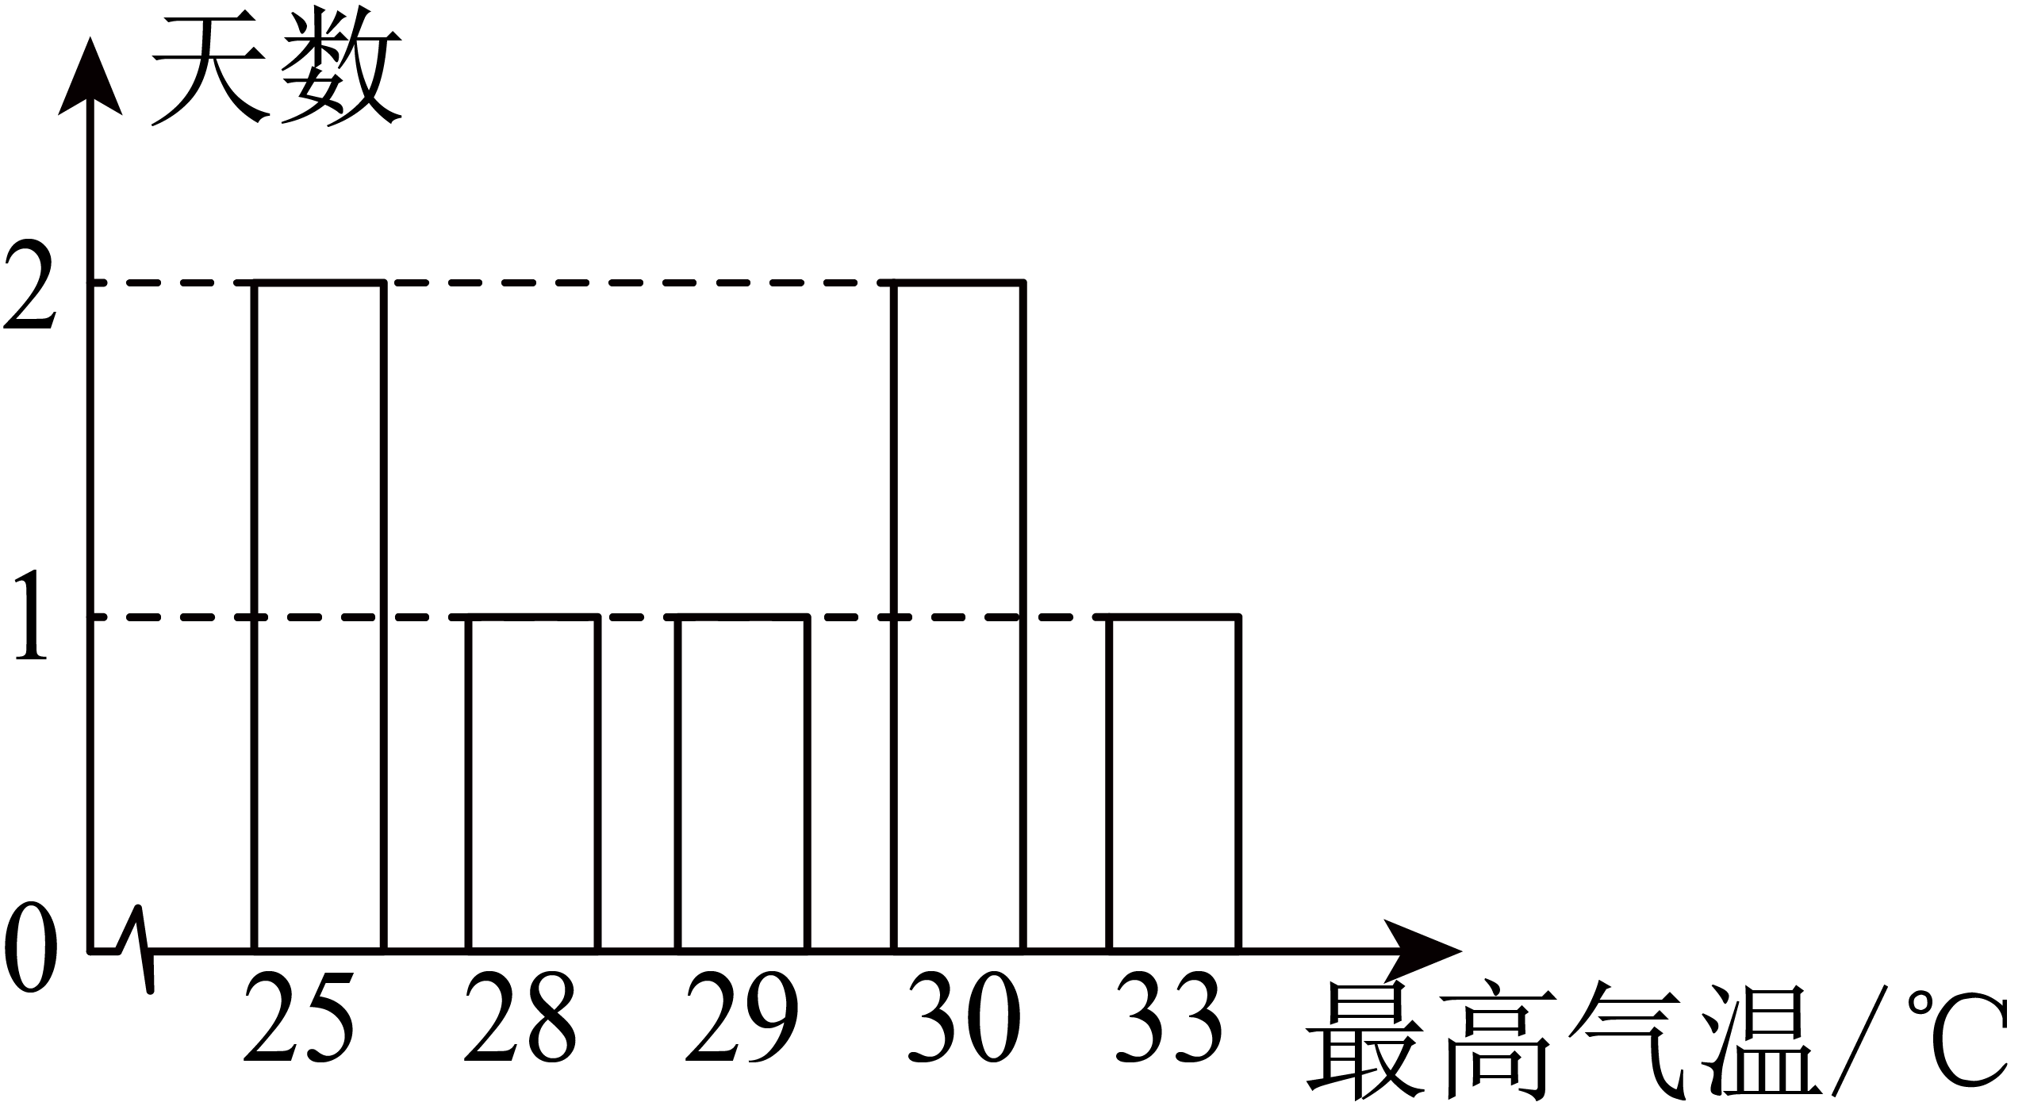 B. 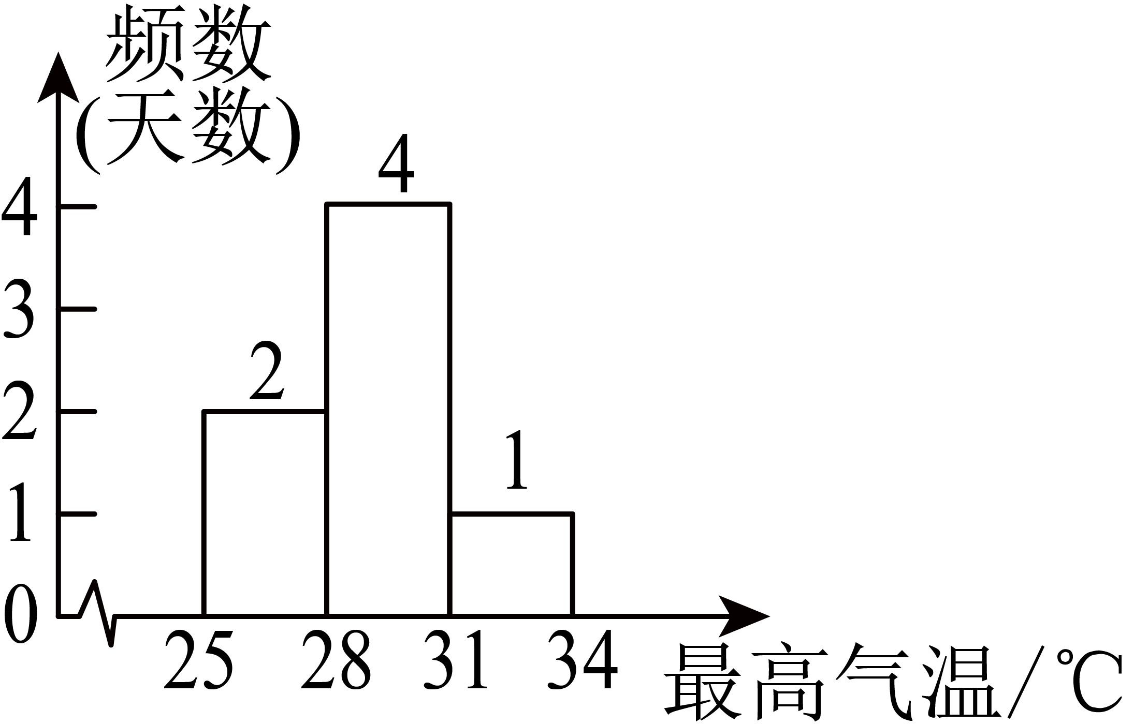
C. 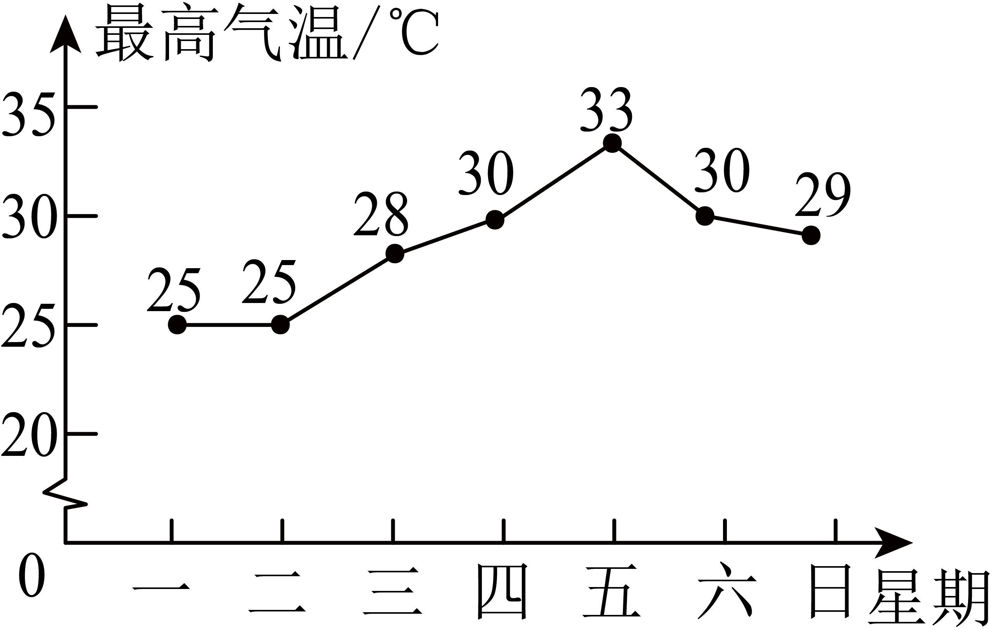 D. 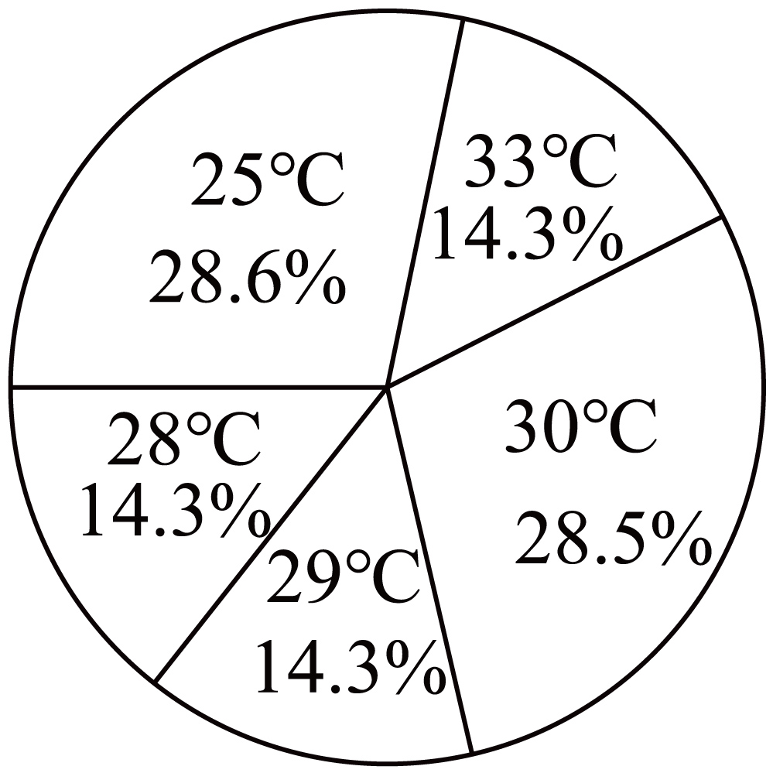
【答案】C
【解析】
【分析】本题考查的是选择合适的统计图，根据条形图，折线图，扇形图的特点进行选择即可．
【详解】解：∵扇形统计图可以清楚地表示各部分数量和总量之间的关系；条形统计图可以清楚地看出数量的多少；折线统计图，不仅可以清楚地看出数量的多少，而且还能清楚地看出数量的增减变化趋势；
∴最适合描述气温变化趋势的是折线统计图；
故选：C．
6. 如图，在平面直角坐标系中，点，点，若将直线向上平移d个单位长度后与线段有交点，则d的取值范围是（ ）
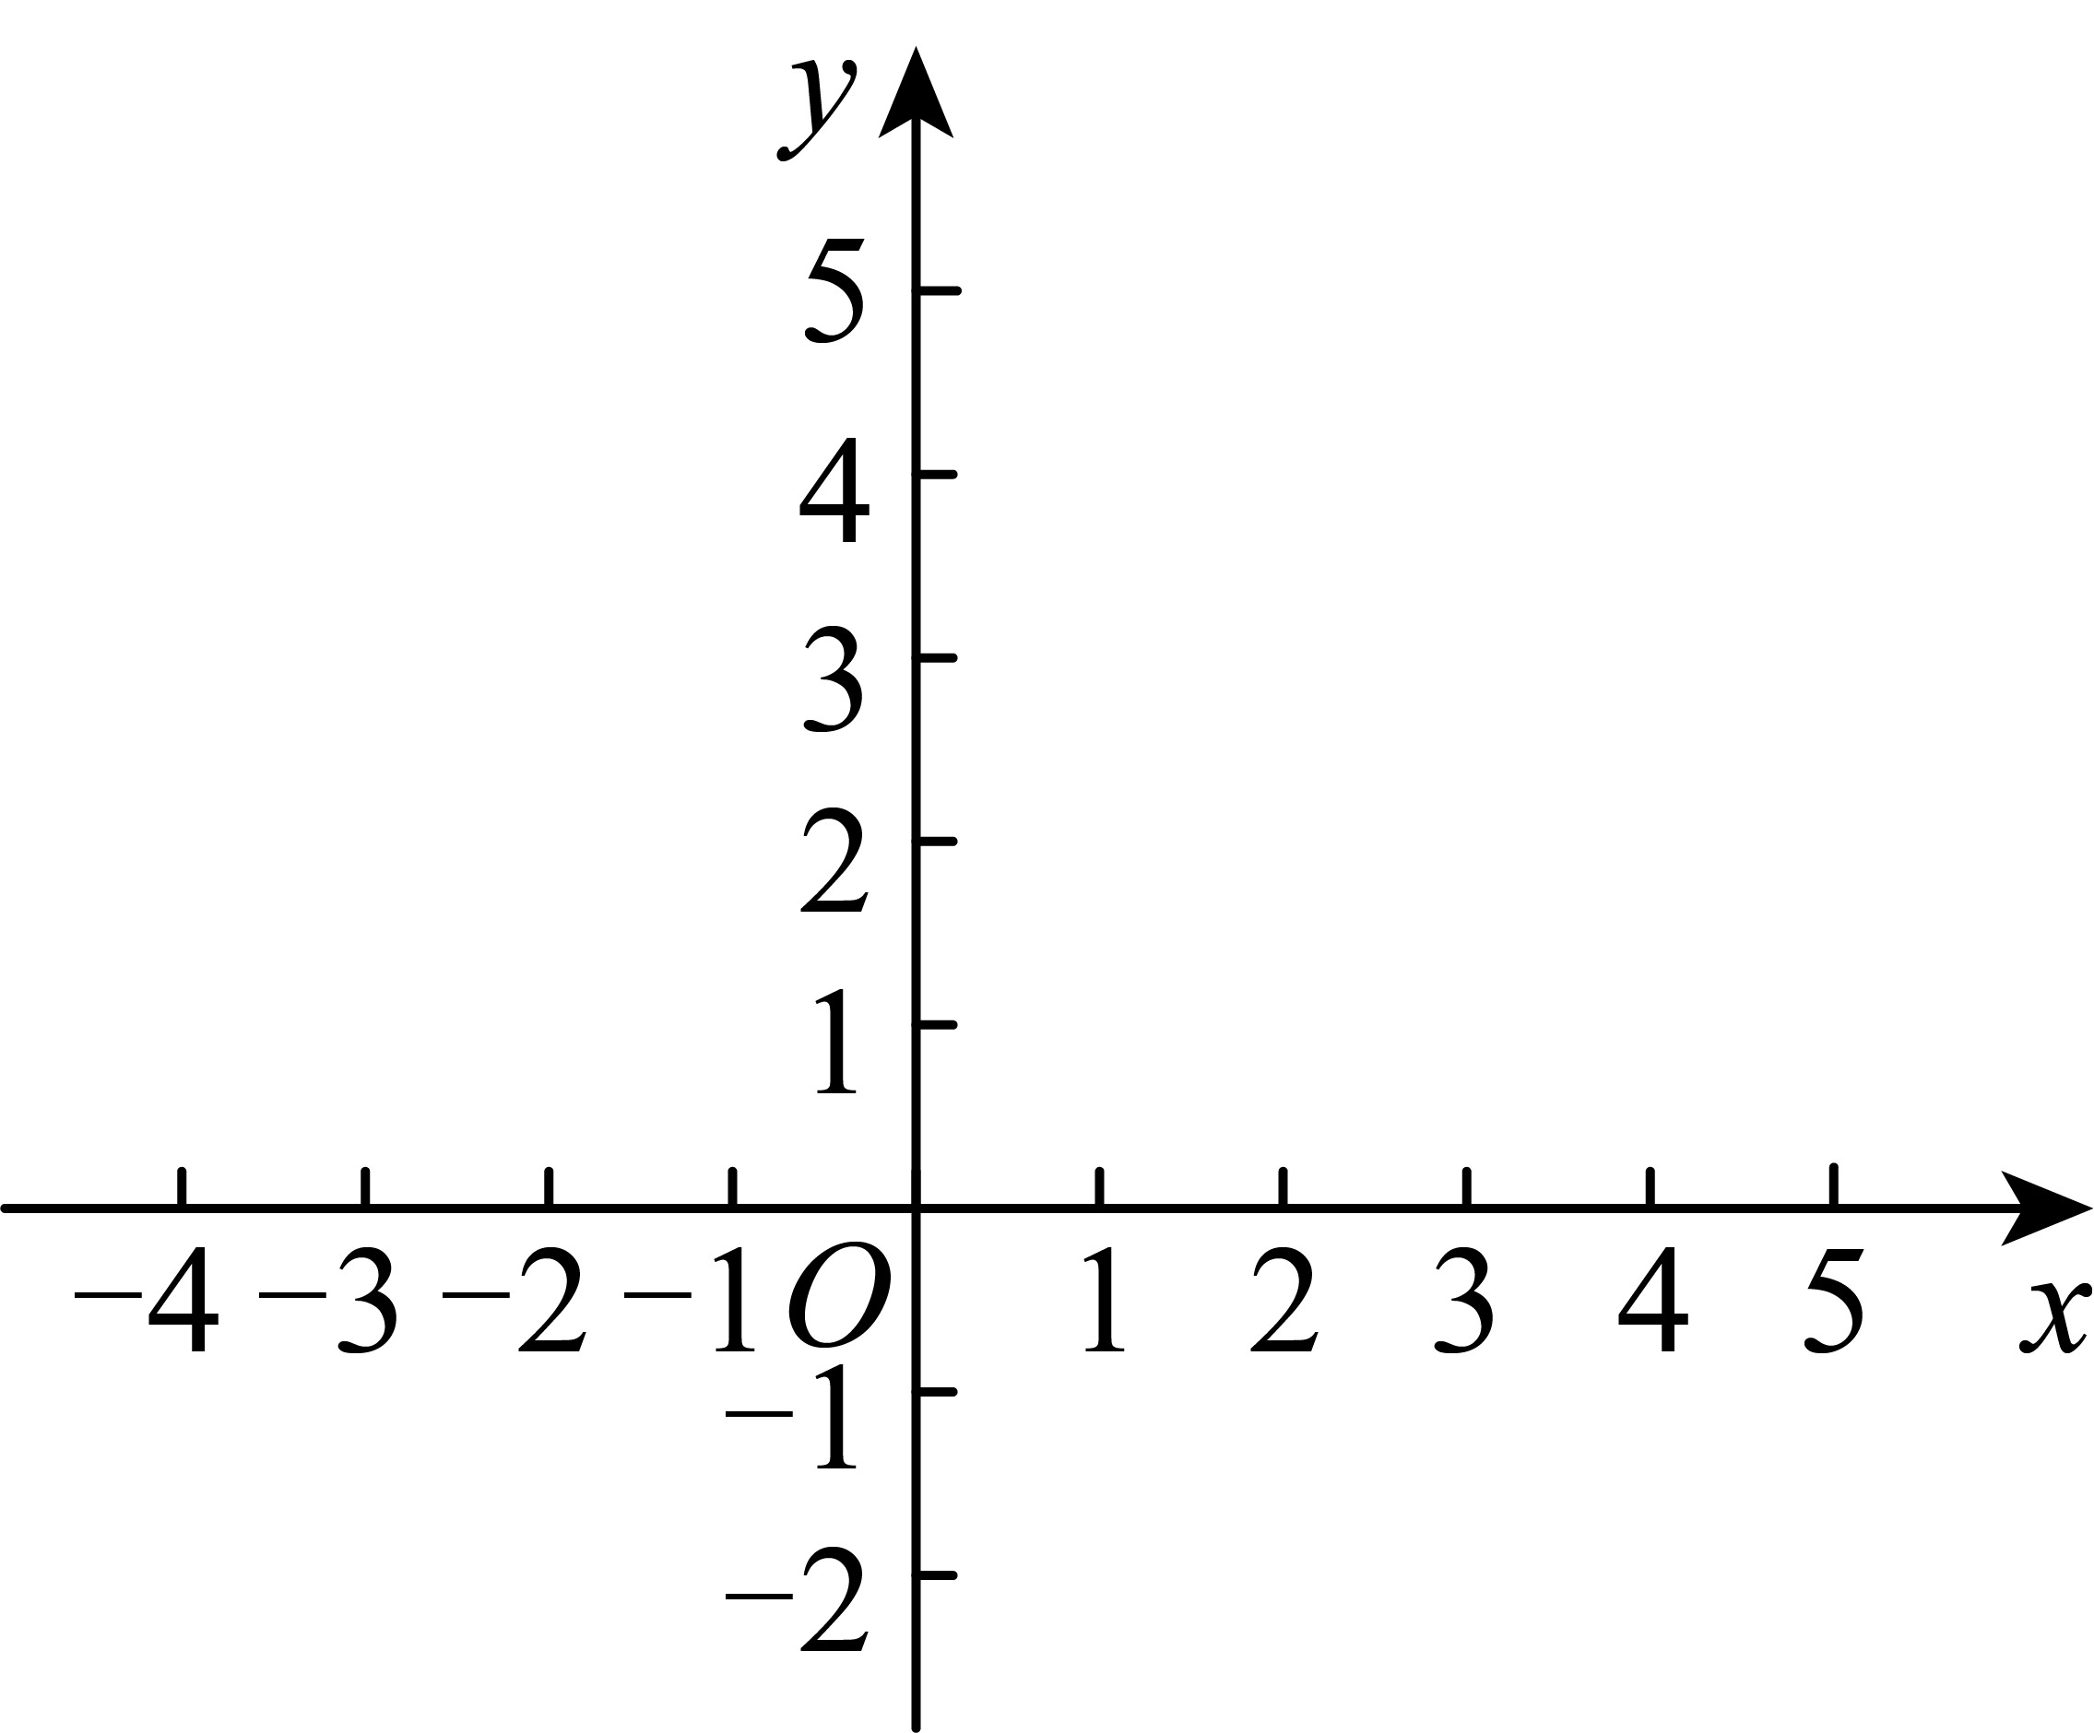
A. B. C. D.
【答案】D
【解析】
【分析】本题考查一次函数图象的平移以及一次函数与线段的交点问题，正确掌握相关性质内容是解题的关键．
先求出直线平移后的解析式，再根据直线与线段有交点，分别求出直线经过点A和点B时d的值，进而确定d的取值范围，据此进行分析，即可作答．
【详解】解：依题意，将直线向上平移d个单位长度后得
∵点，点，且直线向上平移d个单位长度后与线段有交点，
∴把代入得，解得；
把代入得，解得；
则，
故选：D．
7. 若，反比例函数的图象在（ ）
A. 第一、二象限 B. 第一、三象限 C. 第二、四象限 D. 第三、四象限
【答案】C
【解析】
【分析】本题考查的是绝对值的化简，反比例函数图象的性质，由绝对值的性质得出k的符号，再根据反比例函数的图象性质确定其所在象限．
【详解】解：确定k的符号：
由题设条件且，根据绝对值的非负性，右边，即．又因，故为负数．
∵反比例函数的图象位置由的符号决定：
当时，图象位于第一、三象限；
当时，图象位于第二、四象限．
因为负数，故图象在第二、四象限．
综上，正确答案为选项C．
故选：C
8. 如图，菱形的面积为10，点E，F，G，H分别为，，，的中点，则四边形的面积为（ ）
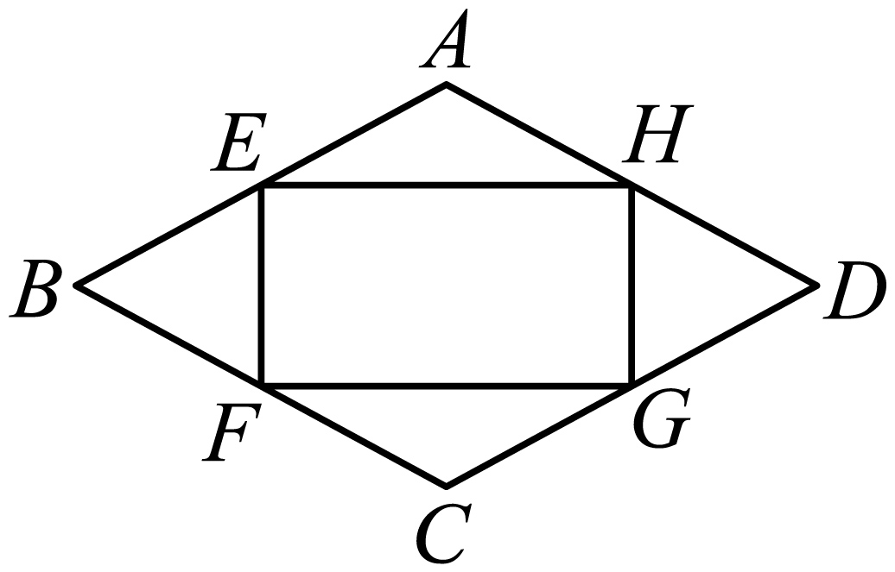
A. B. 5 C. 4 D. 8
【答案】B
【解析】
【分析】本题考查的是中点四边形，根据三角形中位线定理得，，证明四边形是矩形，进而得菱形的面积．四边形面积是故可得结论．
【详解】解：连接交于O，
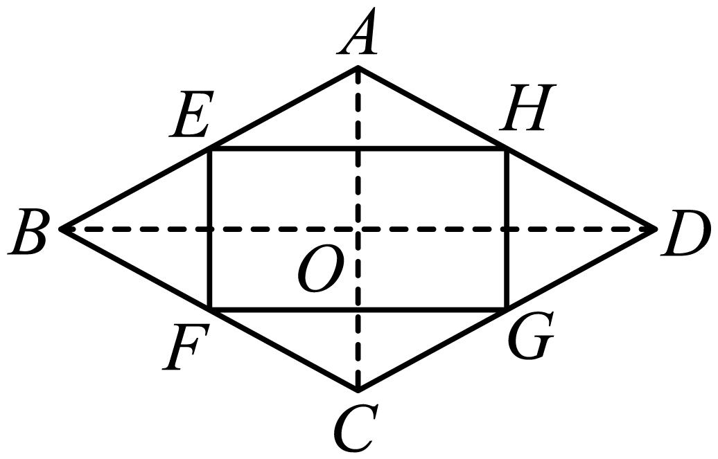
∵四边形是菱形，
∴，
∵点E、F、G、H分别是边和的中点，
∴，，
∴，
∴四边形是平行四边形，
∵，
∴，
∴，
∵，
∴，
∴，
∴四边形是矩形，
∴菱形的面积，
∴，
∴，
∴四边形的面积为5，
故选：B．
9. 如图，的直径，C为中点，点D在弧上，，点P是上的一个动点，则周长的最小值是（ ）
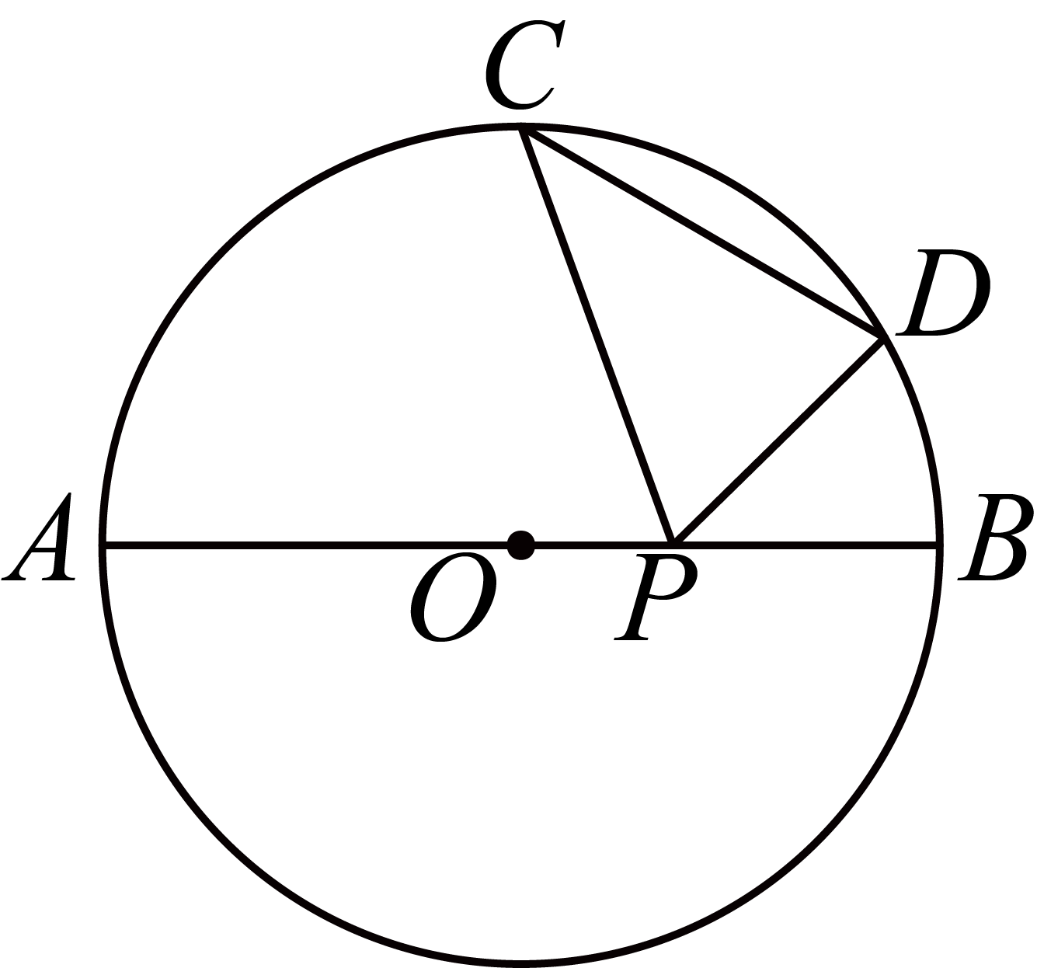
A. B. C. D.
【答案】B
【解析】
【分析】本题考查了圆周角定理，勾股定理，等边三角形的判定与性质，轴对称性质，正确掌握相关性质内容是解题的关键．先作点关于的对称点，连接，交于点，因为的直径，C为中点，得，再结合，得，再证明是等边三角形，运用勾股定理列式计算得，则周长，即可作答．
【详解】解：作点关于的对称点，连接，记交于点，如图所示：
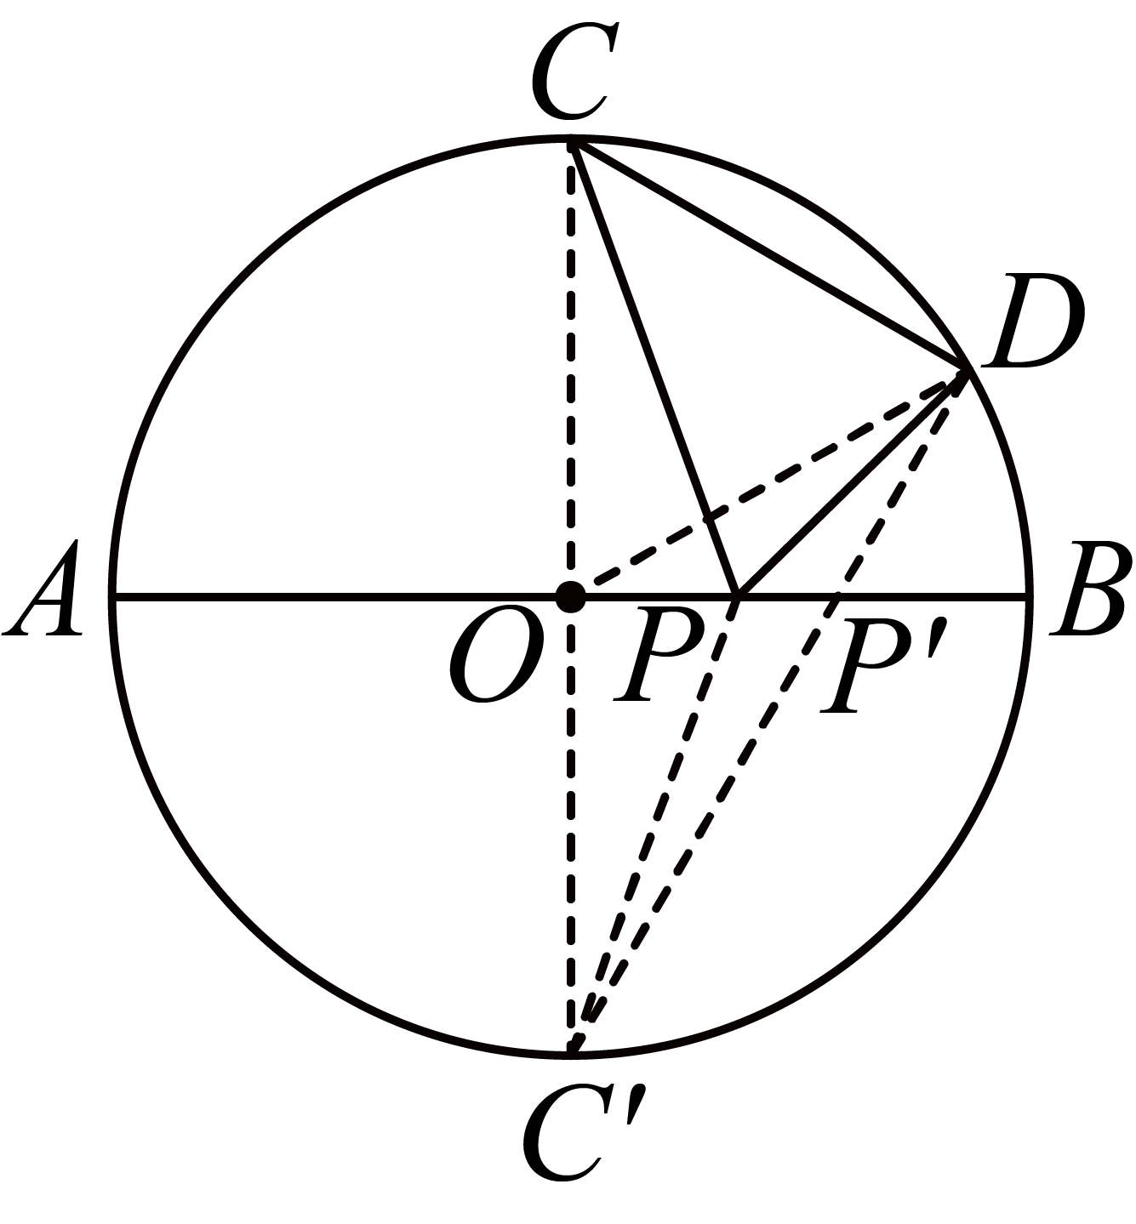
∴
∵的直径，C为中点，
∴点在上，，，
∴，
∵，
∴，
∵，
则是等边三角形，
∴，
∵是直径，
∴
∴，
则周长，
∴周长的最小值是．
故选：B．
10. 在平面直角坐标系中，两点，在抛物线，则下列结论中正确的是（ ）
A. 当且时，则 B. 当时，则
C. 当且时，则 D. 当时，则
【答案】A
【解析】
【分析】本题考查了二次函数的图象性质，抛物线开口向上，顶点为，与x轴交于和，分析各选项时需结合抛物线的对称性、增减性及函数值的符号，据此进行作答即可．
【详解】解：∵
∴抛物线的开口向上，
则对称轴为直线，
把代入，得，
∴顶点为，
∵两点，在抛物线，
∴当且时，（因时抛物线在x轴上方），
故，
此时
故A选项的结论正确；
当时，抛物线在时递减，
故越大，越小，
即，
故B选项的结论错误；
当且时，，
此时应满足或，
故C选项的结论错误；
当时，抛物线在时递增，
故越大，越大，
即，
故D选项的结论错误；
故选：A
二、填空题（本大题共6小题，每小题3分，满分18分．）
11. 如图，直线，相交于点O．若，则的度数为__________．
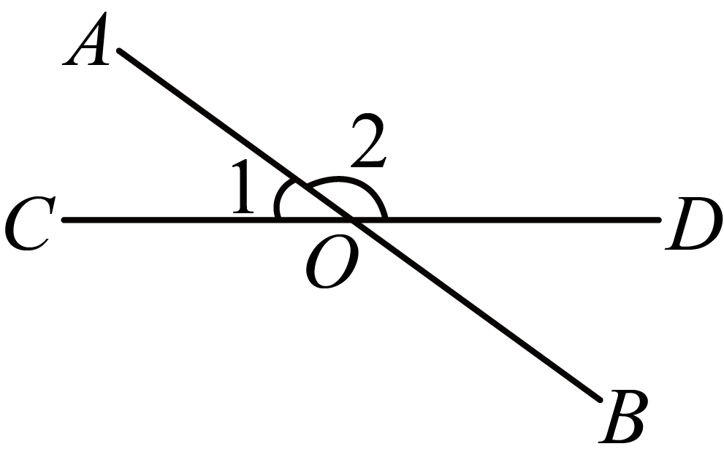
【答案】
【解析】
【分析】本题考查了邻补角互补，根据是互为邻补角，得，再代入数值计算，即可作答．
【详解】解：∵直线，相交于点O，且，
∴，
故答案为：
12. 如图，在中，点，分别在，上，，若，则__________．
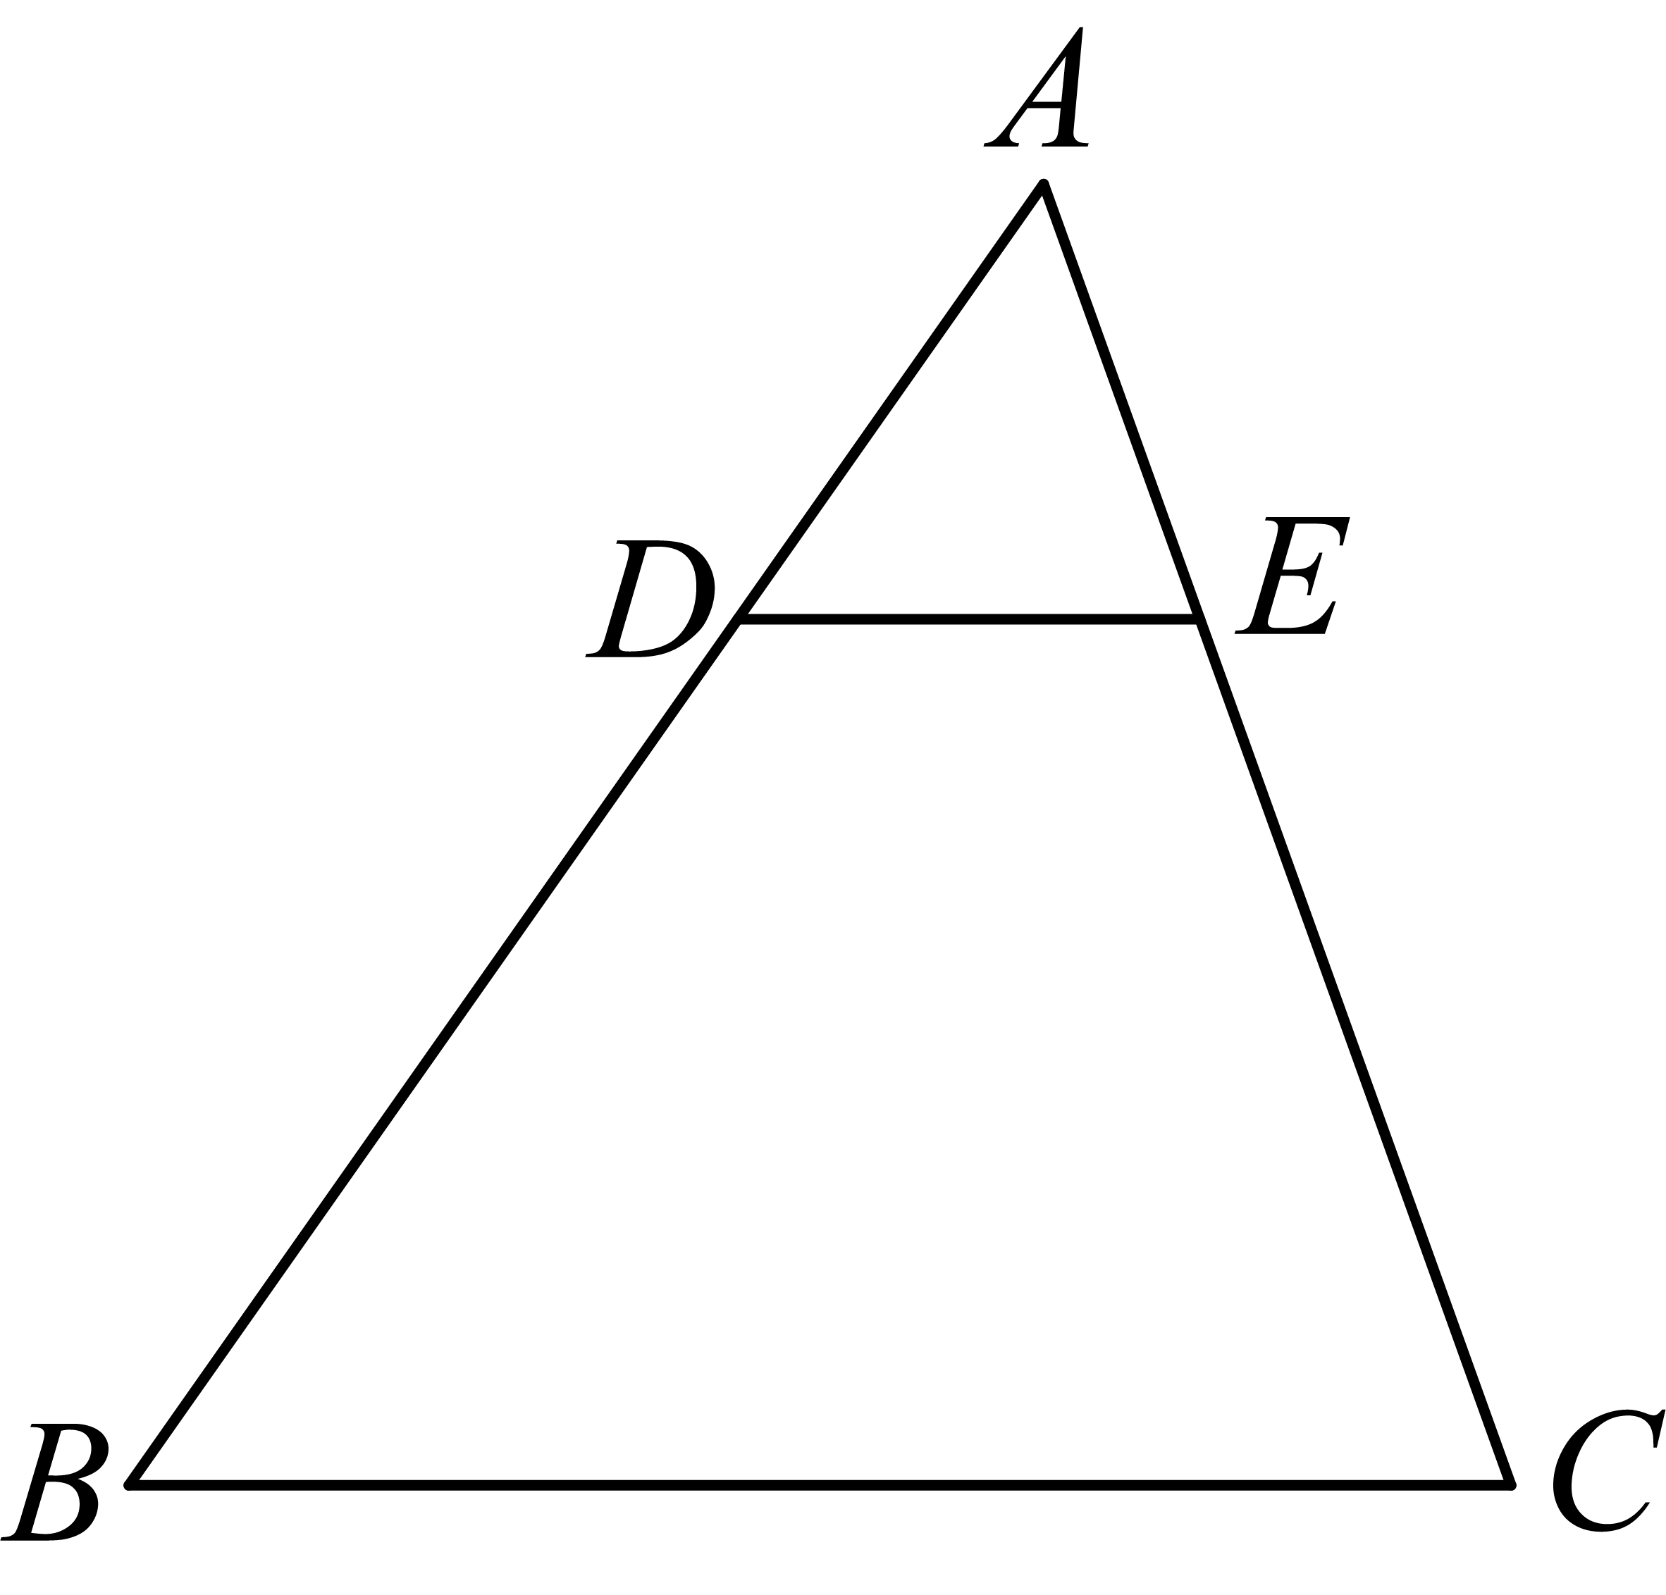
【答案】
【解析】
【分析】本题考查了相似三角形的性质与判定，根据题意证明，根据相似三角形的性质即可求解．
【详解】解：∵
∴，
∴
故答案为：．
13. 要使代数式有意义，则x的取值范围是__________．
【答案】且
【解析】
【分析】本题考查了二次根式和分式有意义的条件，根据题意得出且，即可求解．
【详解】解：依题意，且，
解得：且，
故答案为：且．
14. 如图，在中，，平分，已知，，则点B到的距离为__________．
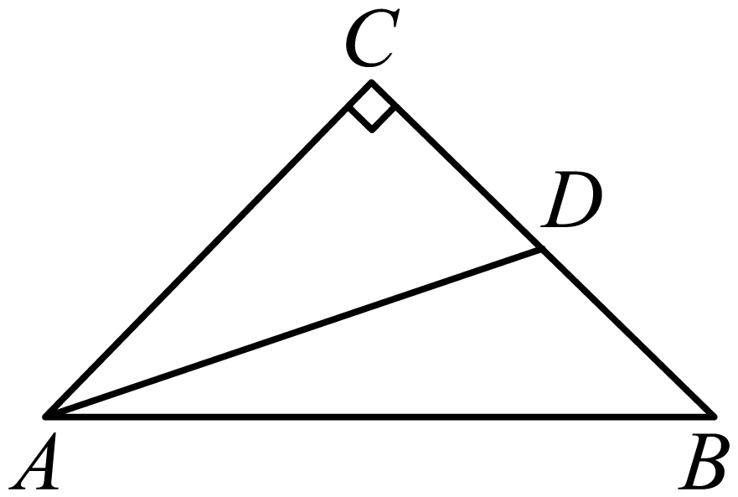
【答案】
【解析】
【分析】本题考查的是勾股定理的应用，角平分线的定义，锐角三角函数的应用，先求解，过点，作，交于点，结合，从而可得答案．
【详解】解：∵，，
∴，
设，则，
∴，
∴，
过点，作，交于点，
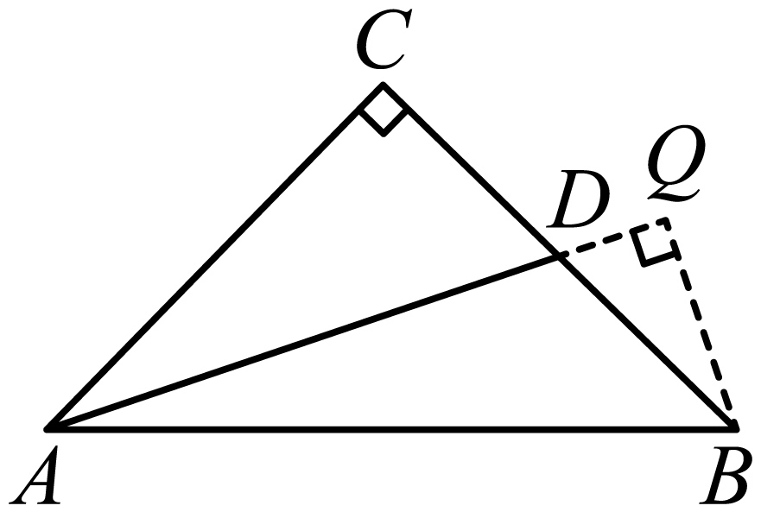
∵AD平分，
∴，
∴，
∵，
∴，
∴点B到的距离为；
故答案为：10．
15. 若抛物线的顶点在直线上，则m的值为__________．
【答案】或
【解析】
【分析】本题考查了二次函数的顶点坐标，一次函数的性质，公式法进行解一元二次方程，正确掌握相关性质内容是解题的关键．先整理得出顶点坐标为，再把代入，得出，运用公式法进行解一元二次方程，即可作答．
【详解】解：∵，
∴对称轴为直线，
把代入，
得，
即顶点坐标，
∵抛物线的顶点在直线上，
∴，
整理得，
则，
∴，
∴
故答案为：或．
16. 已知的半径为，所在平面内有一动点，过点可以引的两条切线，，切点分别为，．点与圆心的距离为，则的取值范围是______；若过点作交直线于点（点不与点重合），线段与交于点．设，，则关于的函数解析式为______．
【答案】 ①. ②.
【解析】
【分析】由题意可得点在外，从而得出，再由切线长定理可得，，，又，则，所以，可得，故有，，最后通过勾股定理即可求解．
【详解】解：如图，
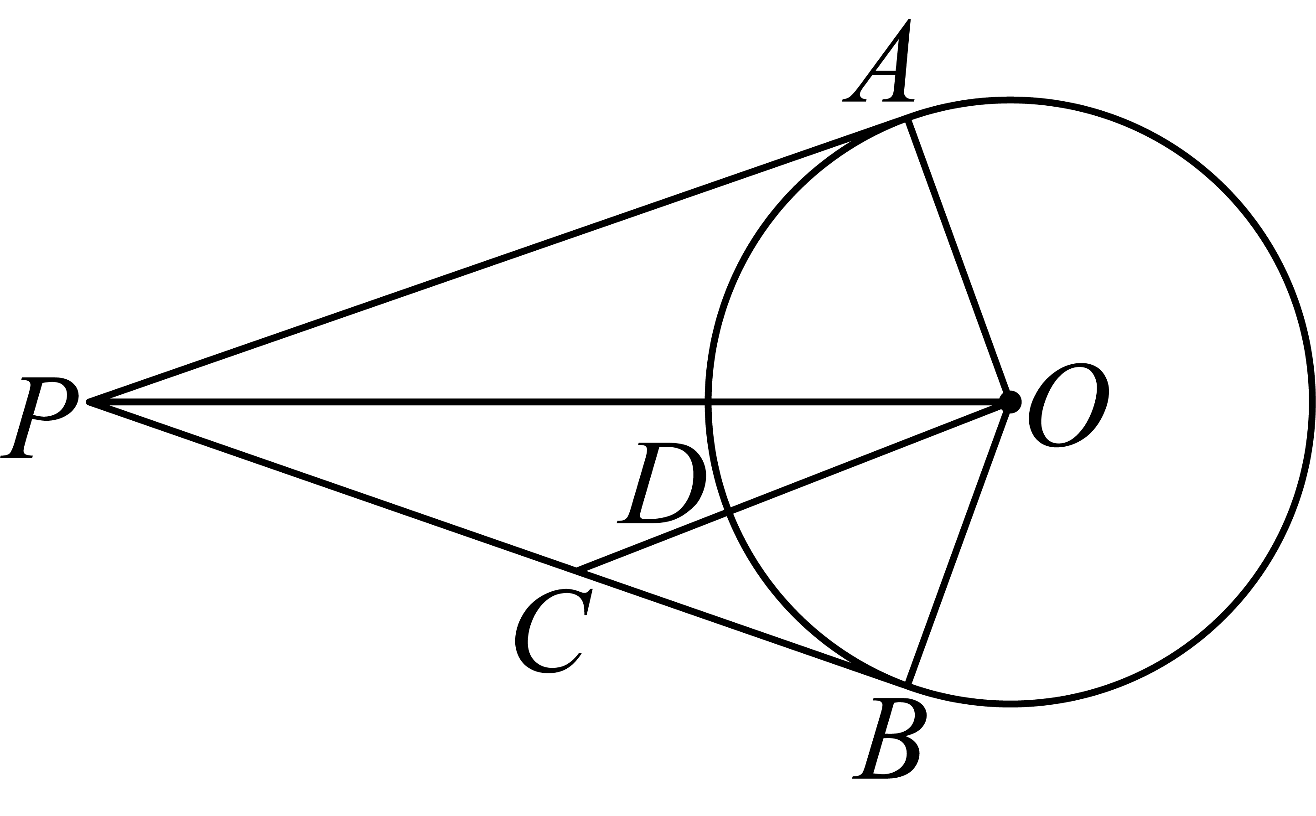
∵过点可以引的两条切线，，
∴点在外，
∴，
∵，是的两条切线，
∴，，，
∴，
∵，
∴，
∴，
∴，
∵，的半径为，
∴，
∴，
在中，，
∴，
∴，
故答案为：，．
【点睛】本题主要考查了点和圆的位置关系，切线长定理，勾股定理，求函数解析式，等角对等边，平行线的性质等知识，掌握知识点的应用是解题的关键．
三、解答题（本大题共9小题，满分72分，解答应写出文字说明、证明过程或演算步骤．）
17. 解不等式组，并在数轴上表示解集．
【答案】，画图见解析
【解析】
【分析】本题考查解不等式组和用数轴表示不等式组的解集，需要注意用数轴表示解集的时候实心点和空心点的区别．分别求出每一个不等式的解集，根据数轴，确定不等式组的解集即可．
【详解】解：，
由①得：，
由②得：，
将不等式组的解集表示在数轴上如下：
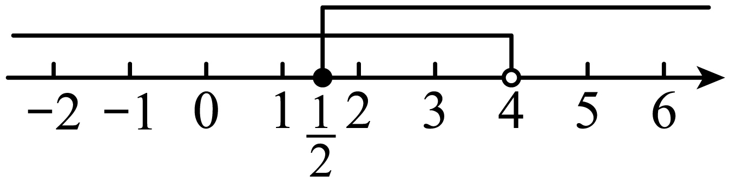
则不等式组解集为．
18. 如图，，，．求证：．
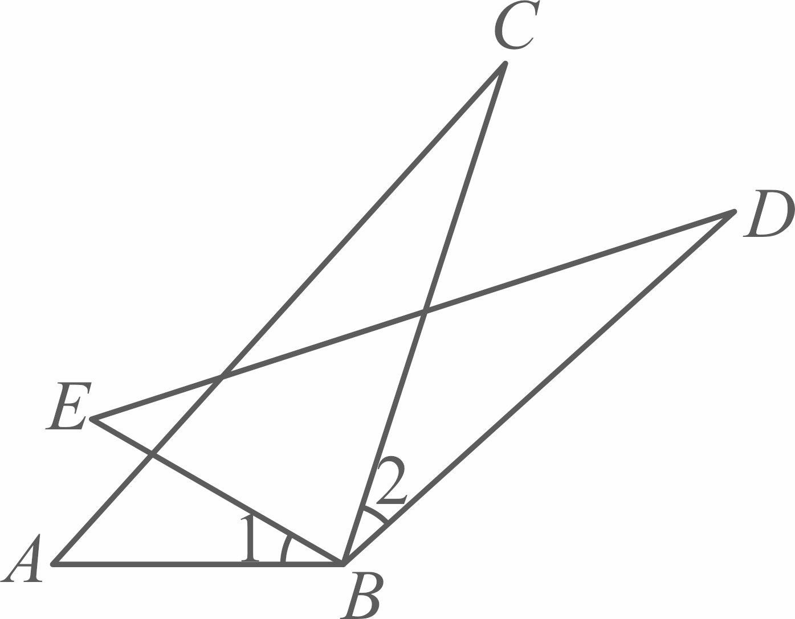
【答案】见解析
【解析】
【分析】本题考查了全等三角形的判定，先证明，进而根据即可证明．
【详解】证明：∵，
∴，即，
在和中，
∴
19. 求代数式的值，其中．
【答案】
【解析】
【分析】此题考查了分式的化简求值，完全平方公式，平方差公式，二次根式的运算，先把分式化成最简，然后把代入，通过二次根式的运算法则即可求解，熟练掌握运算法则是解题的关键．
【详解】解：
，
当时，
原式
．
20. 为了弘扬中华优秀传统文化，某校开展主题为“多彩非遗，国韵传扬”的演讲比赛．评委从演讲的内容、能力、效果三个方面为选手打分，各项成绩均按百分制计．进入决赛的前两名选手需要确定名次（不能并列），他们的单项成绩如下表所示：
选手 | 内容 | 能力 | 效果
甲
乙

（1）分别计算甲、乙两名选手的平均成绩（百分制），能否以此确定两人的名次？
（2）如果评委认为“内容”这一项最重要，内容、能力、效果的成绩按照的比确定，以此计算两名选手的平均成绩（百分制），并确定两人的名次；
（3）如果你是评委，请按你认为各项的“重要程度”设计三项成绩的比，并解释设计的理由．
【答案】（1）甲、乙的平均成绩均为90分，不能以此确定两人的名次；
（2）甲排名第一，乙排名第二；
（3）设计三项成绩的比为，理由内容是演讲的核心，占比最高，效果直接影响观众，次之，能力是基础，占比最低．（答案不唯一）
【解析】
【分析】本题考查了加权平均数，算术平均数，权重等知识，掌握知识点的应用是解题的关键．
（）利用算术平均数即可求解；
（）利用加权平均数即可求解；
（）改变权重即可．
【小问1详解】
解：不能以此确定两人的名次，
甲的平均成绩：（分），
乙的平均成绩：（分），
∴，
∴不能以此确定两人的名次；
【小问2详解】
解：甲的平均成绩：（分），
乙的平均成绩：（分），
∴，
∴甲排名第一，乙排名第二；
【小问3详解】
解：设计三项成绩的比为，理由，
内容是演讲的核心，占比最高，效果直接影响观众，次之，能力是基础，占比最低．（答案不唯一）
21. 如图，曲线过点．
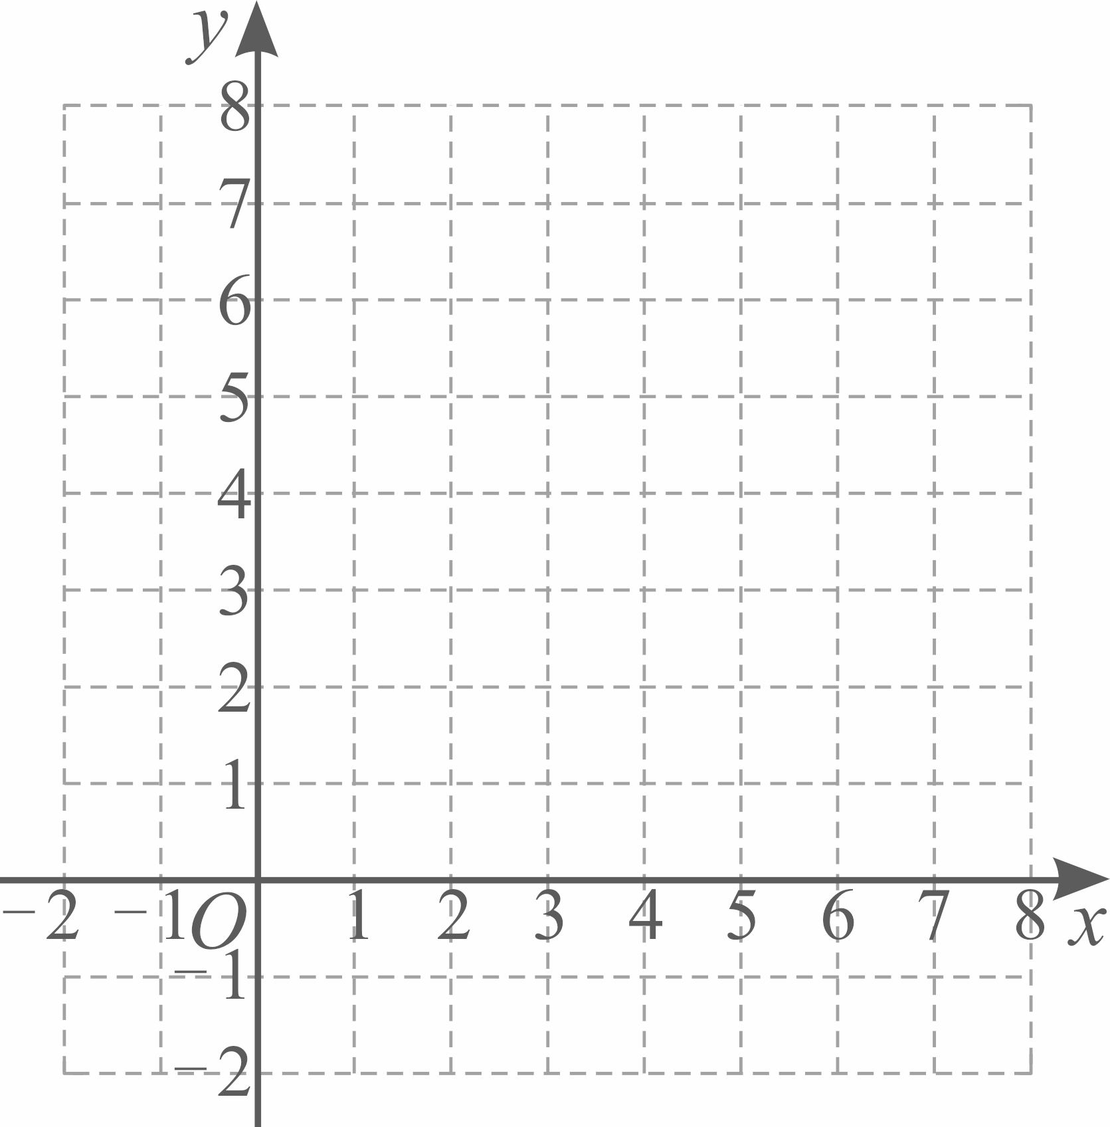
（1）求t的值；
（2）直线也经过点P，求l与y轴交点坐标，并在图中画出直线l；
（3）在（2）的条件下，若在l与两坐标轴围成的三角形内部（不包含边界）随机取一个格点（横、纵坐标都是整数的点），求该格点在曲线G上的概率．
【答案】（1）
（2），见详解
（3）
【解析】
【分析】本题考查了概率公式，反比例函数的性质，一次函数的性质，画函数图象，正确掌握相关性质内容是解题的关键．
（1）直接把代入进行计算，得；
（2）先得出，再代入直线，求出，即可求出l与y轴交点的坐标，再由两点确定一条直线画出直线的函数图象；
（3）先得出格点共有个，分别是再分析得出格点在曲线G上，即有两个格点在曲线G上，最后运用概率公式列式计算，即可作答．
【小问1详解】
解：∵曲线过点．
∴；
【小问2详解】
解：由（1）得，
故，
∵直线也经过点P，
∴把代入，得，
解得，
∴；
令，则，
∴l与y轴交点的坐标为；
直线l的函数图象，如图所示；
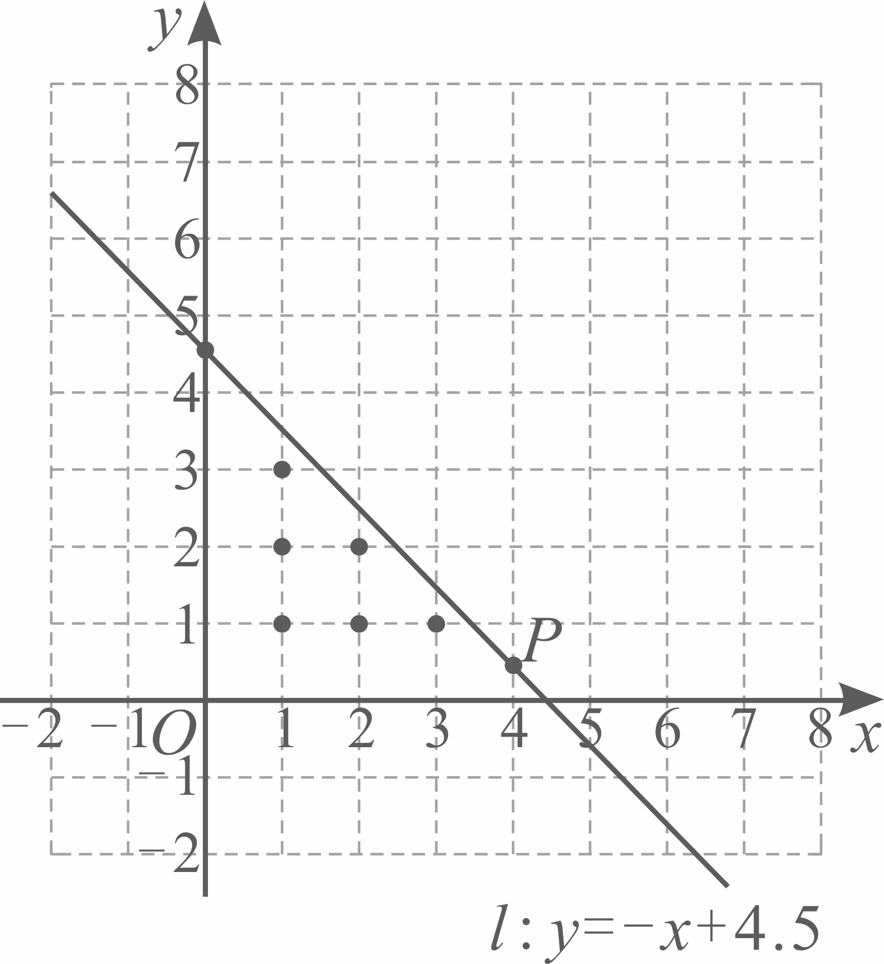【小问3详解】
解：依题意，在l与两坐标轴围成的三角形内部（不包含边界）的格点共有个，分别是，
∵曲线，
则，
∴格点在曲线G上，即有两个格点在曲线G上，
即该格点在曲线G上的概率．
22. 智能机器人广泛应用于智慧农业．为了降低成本和提高采摘效率，某果园引进一台智能采摘机器人进行某种水果采摘．
（1）若用人工采摘的成本为a元，相比人工采摘，用智能机器人采摘的成本可降低．求用智能机器人采换的成本是多少元；（用含a的代数式表示）
（2）若要采摘4000千克该种水果，用这台智能采摘机器人采摘比4个工人同时采摘所需的天数还少1天，已知这台智能采摘机器人采摘的效率是一个工人的5倍，求这台智能采摘机器人每天可采摘该种水果多少千克．
【答案】（1）元
（2）这台智能采摘机器人每天可采摘该种水果千克．
【解析】
【分析】本题考查的是列代数式，分式方程的应用；
（1）根据人工采摘的成本为a元，相比人工采摘，用智能机器人采摘的成本可降低，再列代数式即可；
（2）设一个工人每天采摘该种水果千克，则智能采摘机器人采摘的效率是每天千克；根据要采摘4000千克该种水果，用这台智能采摘机器人采摘比4个工人同时采摘所需的天数还少1天，再建立分式方程求解即可．
【小问1详解】
解：∵用人工采摘的成本为a元，相比人工采摘，用智能机器人采摘的成本可降低．
∴用智能机器人采换的成本是（元）；
【小问2详解】
解：设一个工人每天采摘该种水果千克，则智能采摘机器人采摘的效率是每天千克；
∴，
解得：，
经检验是原方程的解且符合题意；
∴（千克），
答：这台智能采摘机器人每天可采摘该种水果千克．
23. 宽与长的比是（约为）的矩形叫做黄金矩形．现有一张黄金矩形纸片，长．如图1，折叠纸片，点B落在上的点E处，折痕为，连接，然后将纸片展开．
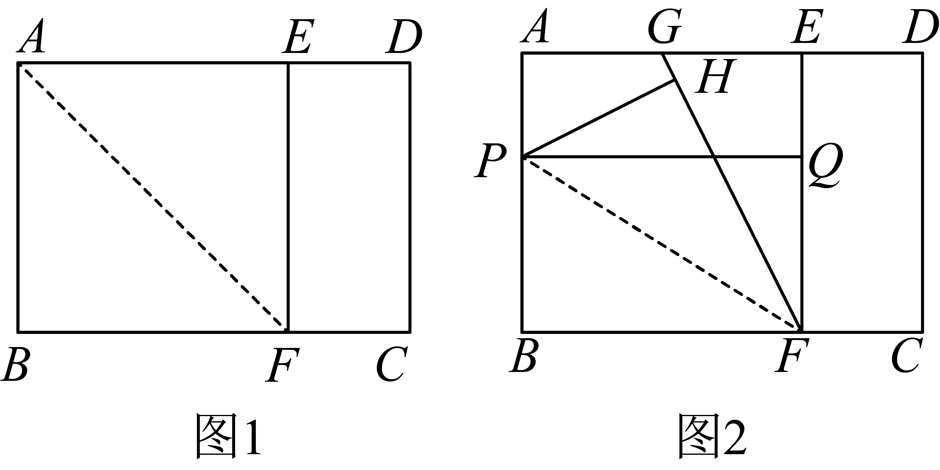
（1）求的长；
（2）求证：四边形是黄金矩形；
（3）如图2，点G为的中点，连接，折叠纸片，点B落在上的点H处，折痕为，过点P作于点Q．四边形是否为黄金矩形？如果是，请证明：如果不是，请说明理由．
【答案】（1）2 （2）证明见解析
（3）四边形是黄金矩形．证明见解析
【解析】
【分析】（1）根据黄金矩形的定义可得：，再进一步求解即可；
（2）先证明四边形是正方形；可得，，证明四边形是矩形，从而可得答案；
（3）先证四边形是矩形，然后求解，由对折可得：，设，则，由面积可得：，可得：，再进一步可得结论．
【小问1详解】
解：∵，矩形是黄金矩形，
∴，
∴；
【小问2详解】
证明：∵折叠黄金矩形纸片，点B落在上的点E处，
∴，，
又∵四边形是矩形，
∴，，，
∴，
∴四边形是矩形，
∵，
∴四边形是正方形；
∴，
由（1）可知，，
∴，
∴，
∵，
∴四边形是矩形，
∴，
∴，
∴四边形是黄金矩形．
【小问3详解】
解：四边形是黄金矩形，证明如下：
∵，四边形是正方形，
∴，
∴四边形是矩形；
由（2）可知，，
∵为的中点，
∴，
∴，
如图，连接，由对折可得：，，，
设，则，
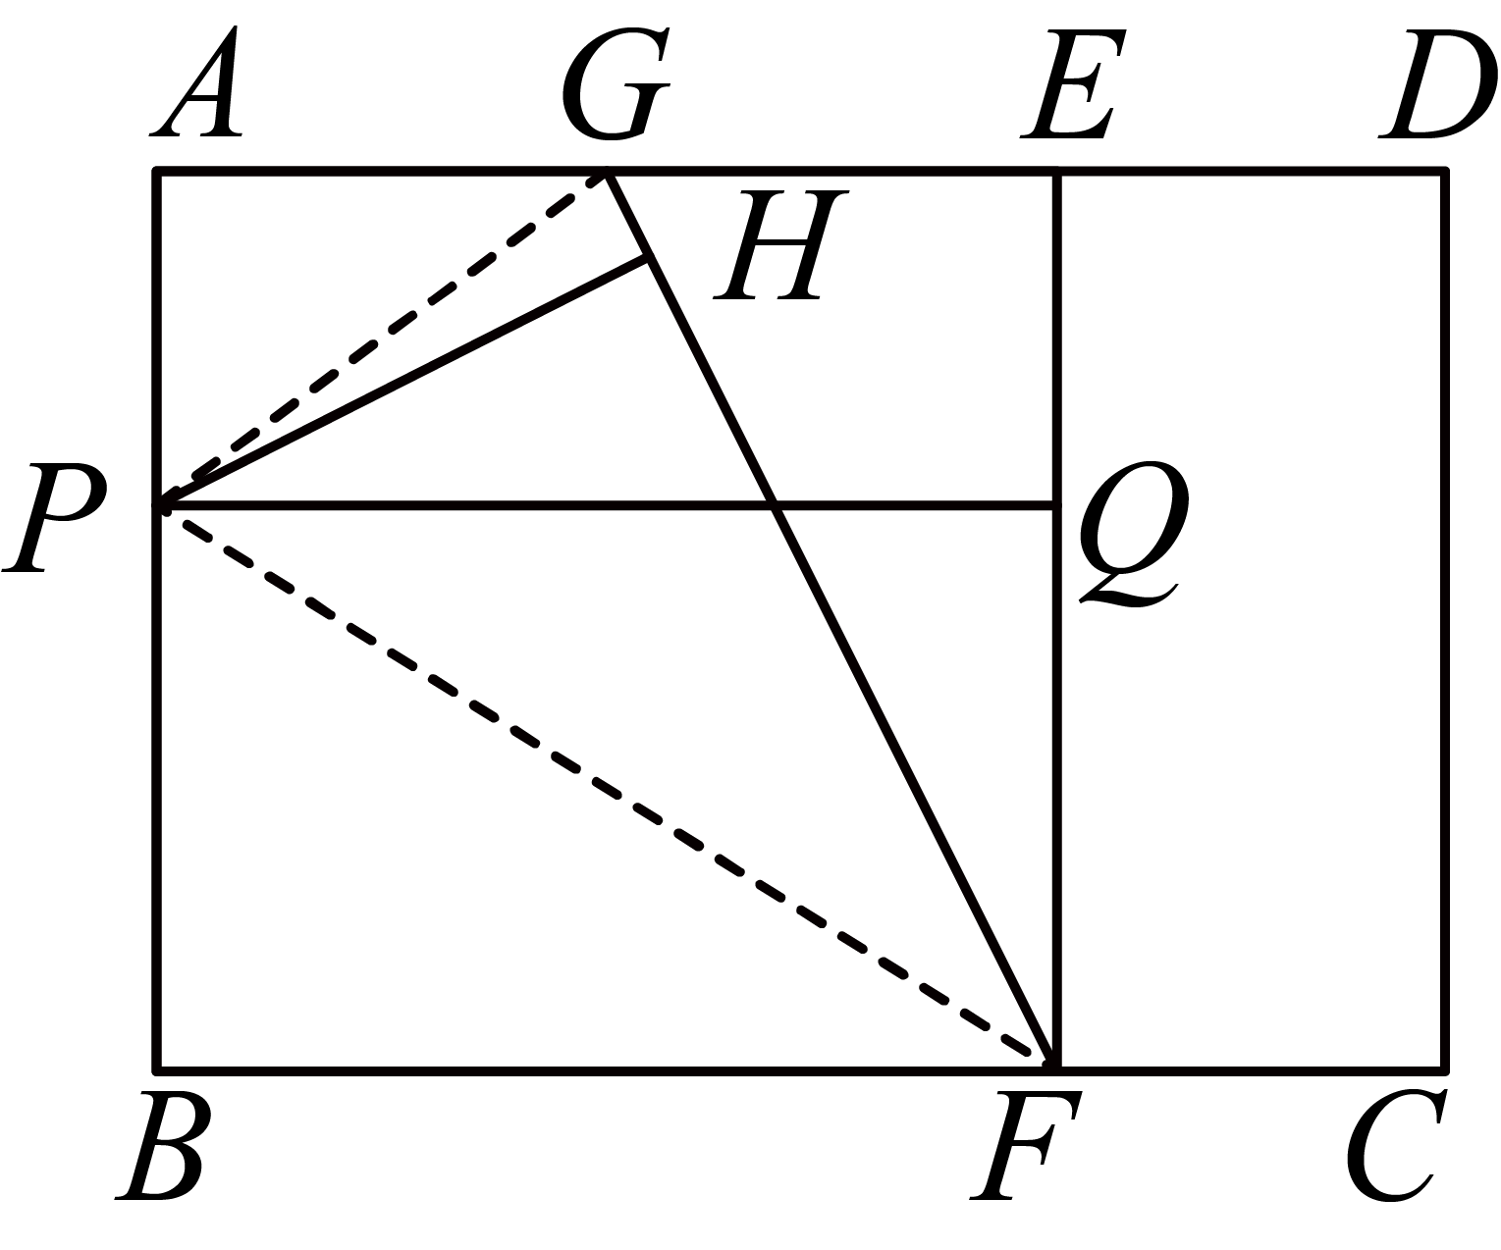
∵
∴，
解得：，
∴，
∴，
∴四边形是黄金矩形．
【点睛】本题考查的是矩形的判定与性质，正方形的判定与性质，勾股定理的应用，二次根式的运算，理解黄金矩形的定义是关键．
24. 某玩转数学小组发现隧道前通常设有涉水线和限高架等安全警示，为探究其内在的数学原理，该小组考察了如图1所示的双向通行隧道．以下为该小组研究报告的部分记录，请认真阅读，解决问题．
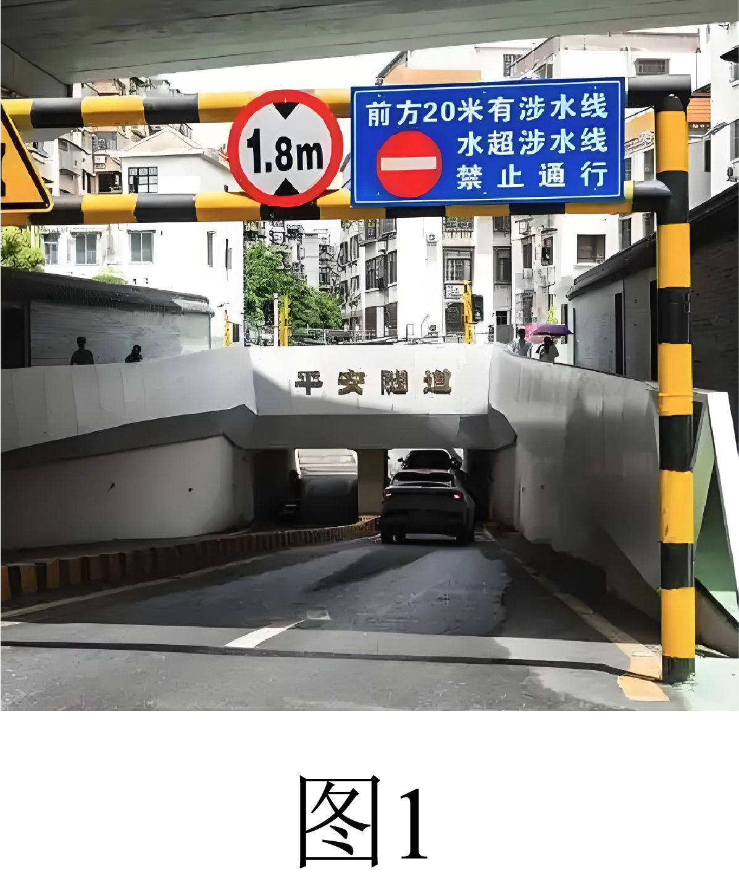
发现问题确定目标 | 涉水线设置 | 限高架设置
数学抽象绘制图形 | 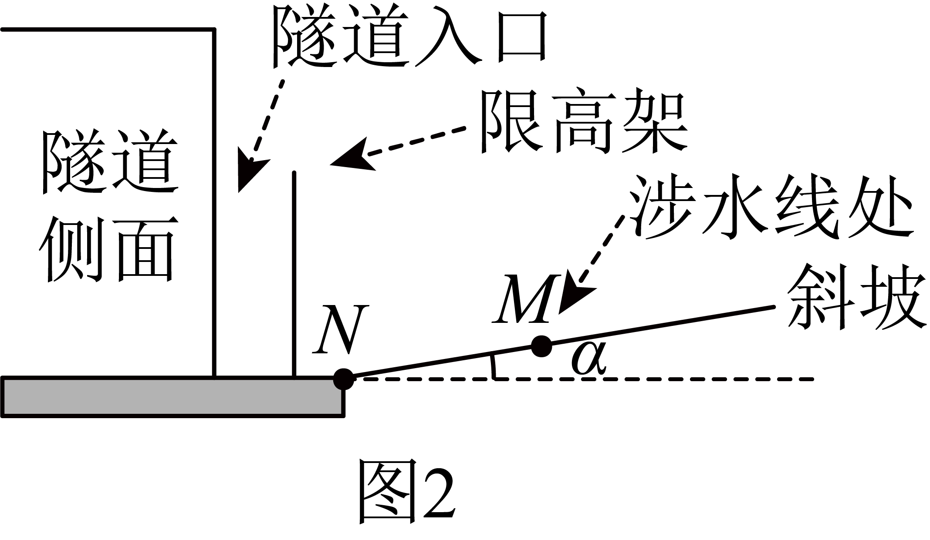  隧道及斜坡侧面示意图，可近似如图2所示． | 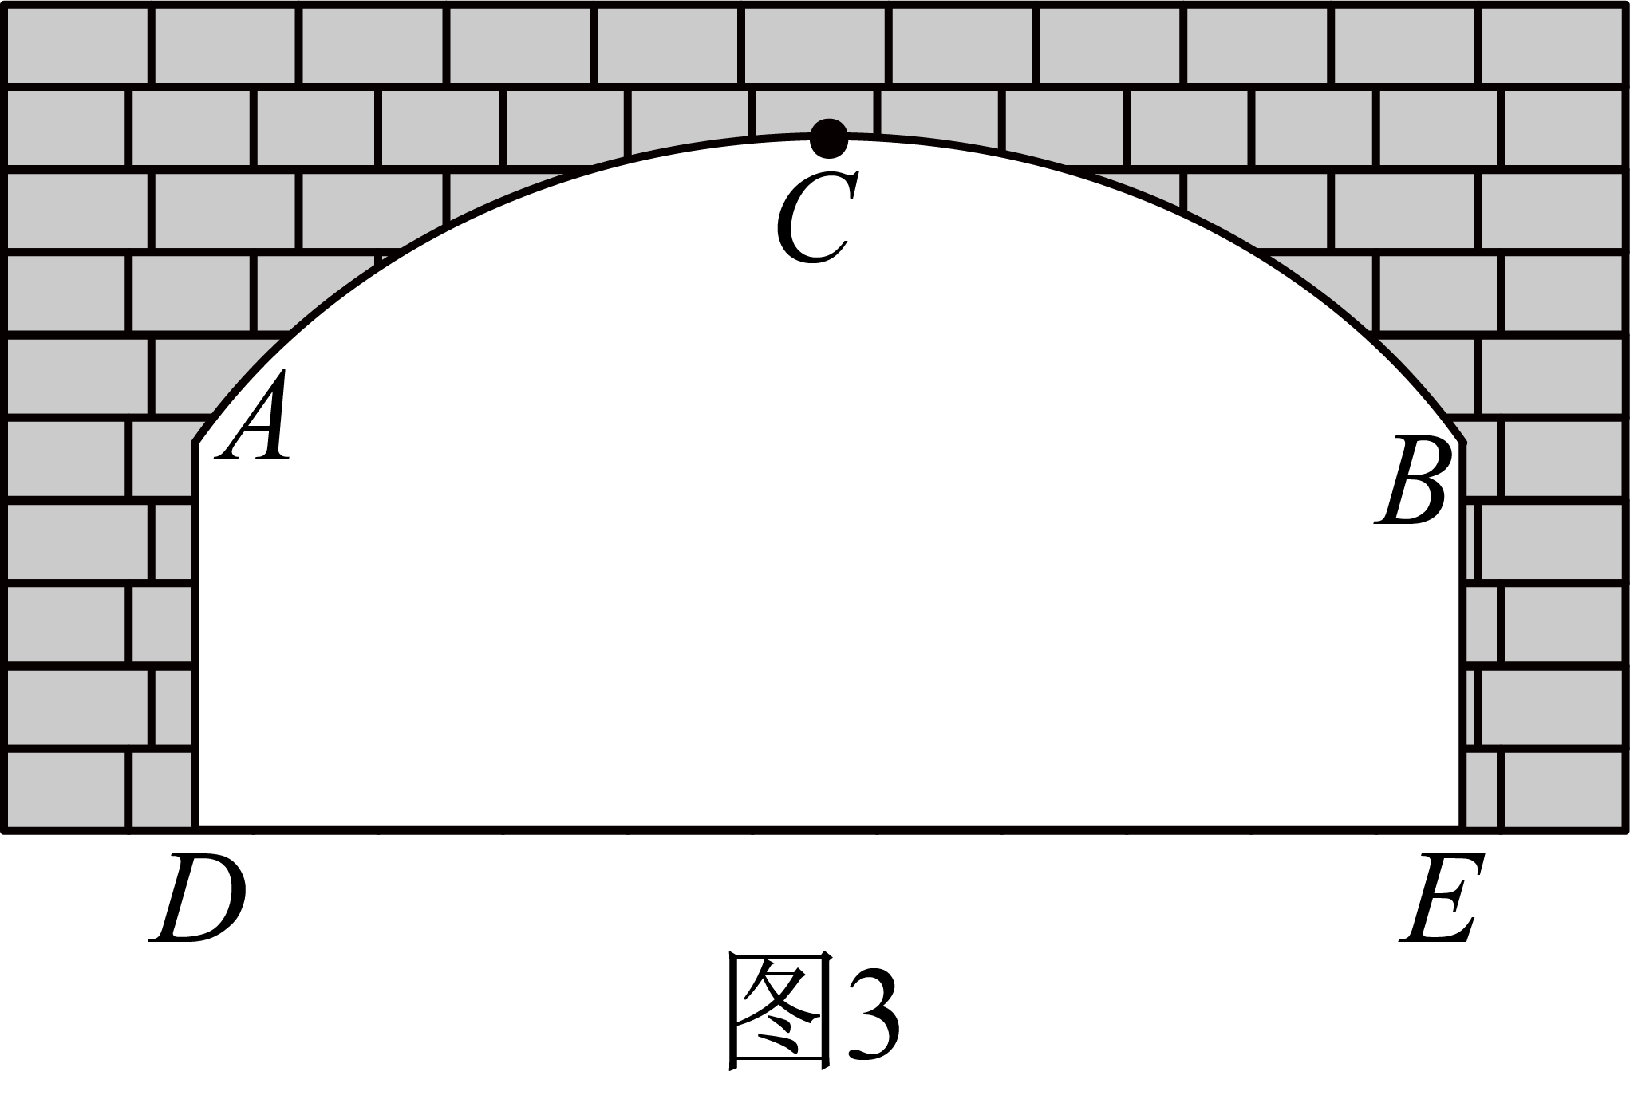  图3为隧道横截面示意图，由抛物线的一部分和矩形的三边构成．
信息收集资料整理 | 当隧道内积水的水深为0.27米时，（即积水达到涉水线处），车辆应避免通行． | 车辆进入隧道，应在行驶车道内通行（禁止压线），且必须保证车辆顶部与隧道顶部在竖直方向的空隙不小于0.3米．
实地考察数据采集 | 斜坡的坡角为，并查得：，  ，  ． | 隧道的最高点C到地面距离为5.4米，两侧墙面高米，地面跨度米．车辆行驶方向的右侧车道线（宽度忽略不计）与墙面的距离为1米．
问题解决：
（1）如图2，求涉水线离坡底的距离（精确到0.01米）；
（2）在图3中建立适当的平面直角坐标系，求抛物线的解析式；
（3）限高架上标有警示语“车辆限高h米”（即最大安全限高），求h的值（精确到米）．
【答案】（1）米
（2）
（3）米
【解析】
【分析】本题考查了解直角三角形的相关应用，二次函数的应用，求二次函数的解析式，正确掌握相关性质内容是解题的关键．
（1）认真研读题干，过点M作，代入数值得，进行计算，即可作答．
（2）先以点为坐标原点，建立平面直角坐标系，设抛物线的解析式为，再把代入进行计算，得，即可作答．
（3）认真研读题干，得出，再算出当时，，则，，即可得出（米），即可作答．
【小问1详解】
解：如图，过点M作，
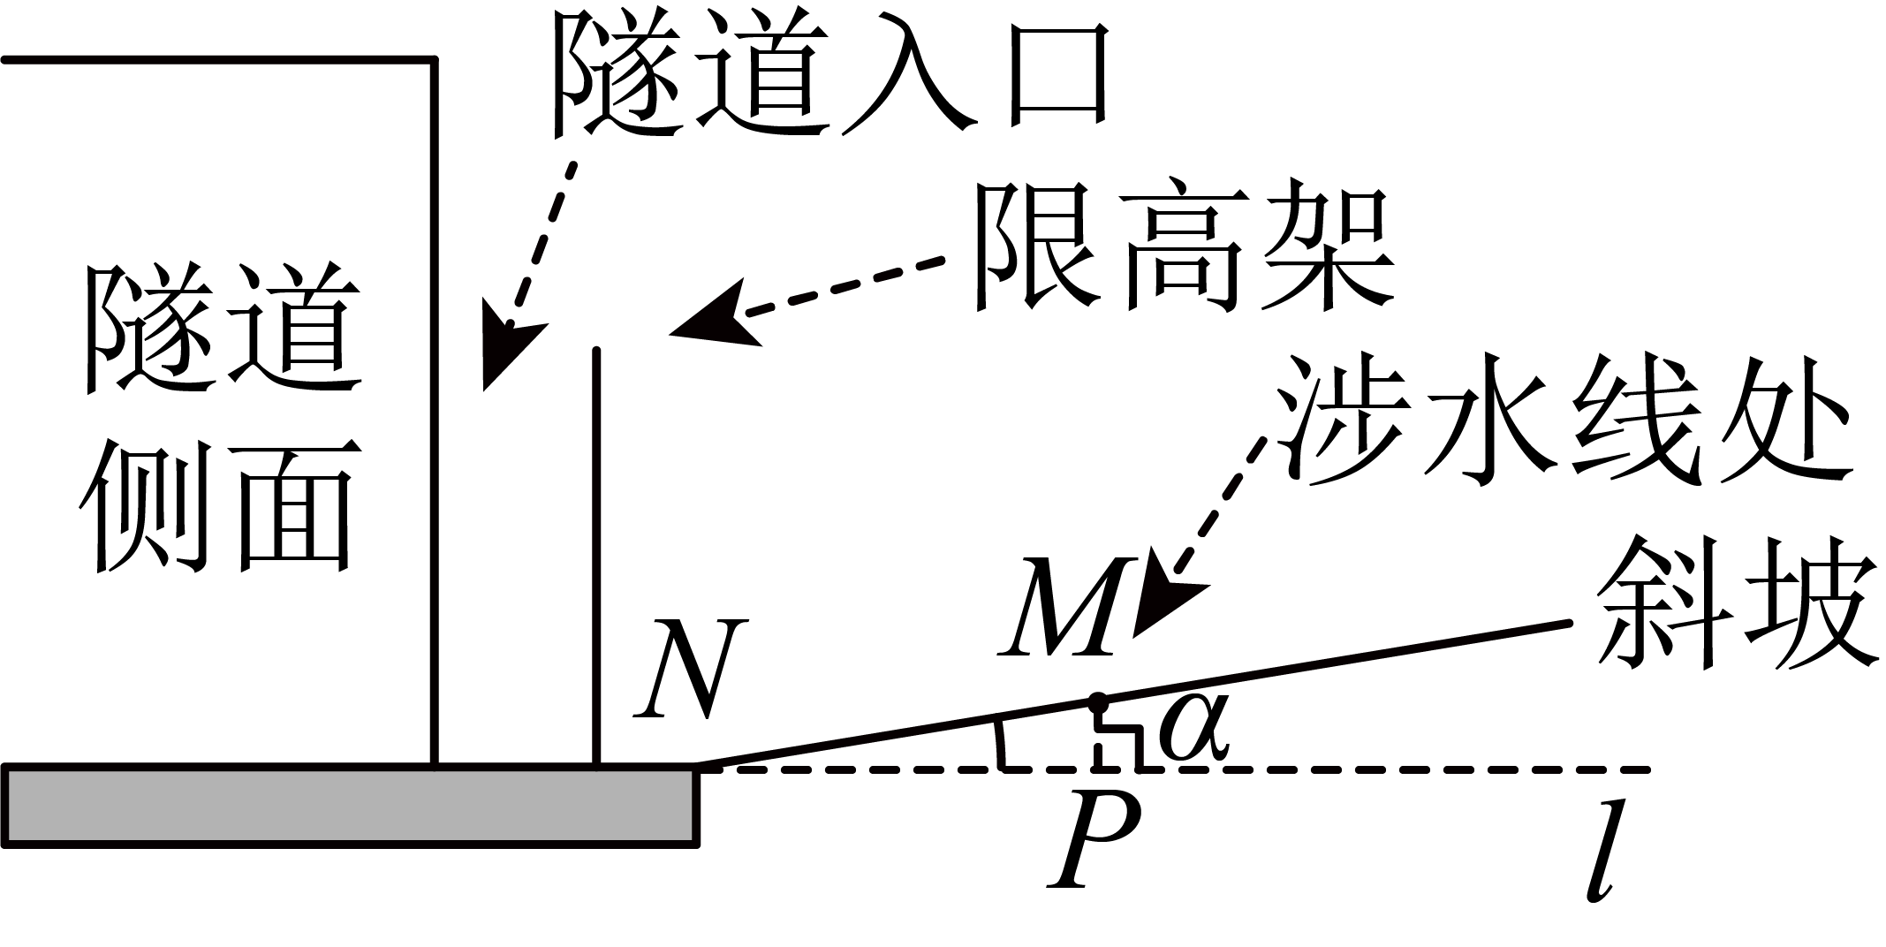
∵斜坡的坡角为，隧道内积水的水深为0.27米，
∴，
∵，，
在中，，
∴，
∴（米）；
【小问2详解】
解：如图所示：以点为坐标原点，建立平面直角坐标系：
依题意，设抛物线的解析式为，
∵隧道的最高点C到地面距离为5.4米，两侧墙面高米，地面跨度米．
∴，
把代入，
得，
∴，
∴；
【小问3详解】
解：如图所示：
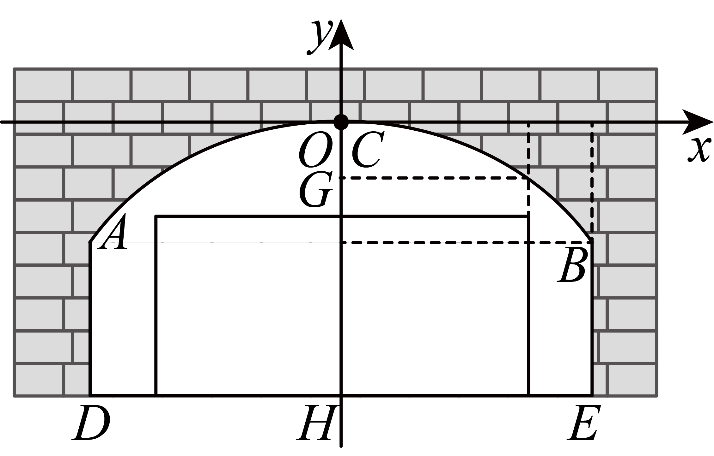
∵车辆行驶方向的右侧车道线（宽度忽略不计）与墙面的距离为1米．必须保证车辆顶部与隧道顶部在竖直方向的空隙不小于0.3米．
∴，
∴当时，，
则，
∴，
∵限高架上标有警示语“车辆限高h米”（即最大安全限高），
∴（米）
∵涉及安全问题，
∴（米）．
25. 如图1，，为中点，点在上方，连接，．
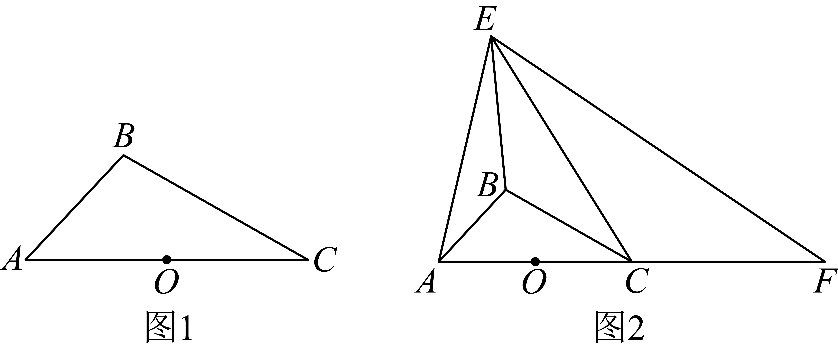
（1）尺规作图：作点关于点的对称点（保留作图痕迹，不写作法），连接，，并证明：四边形为平行四边形；
（2）如图2，延长至点，使得，当点在直线上方运动，直线的上方有异于点的动点，连接，，，，若，且．
①求证：；
②的长是否存在最大值？若存在，求出该最大值；若不存在，请说明理由．
【答案】（1）见解析 （2）①见解析；②
【解析】
【分析】本题考查了平行四边形的性质与判定，相似三角形的性质与判定，圆周角定理，熟练掌握以上知识是解题的关键；
（1）连接并延长，在的延长线上截取，连接，进而根据对角线互相平分的四边形是平行四边形，即可得证；
（2）①根据得出，，根据已知可得；
②根据，，得出在的外接圆上运动，设的外接圆为，设与交于点，连接，证明得出，当为的直径时，取得最大值为，进而即可求解．
【小问1详解】
解：如图，
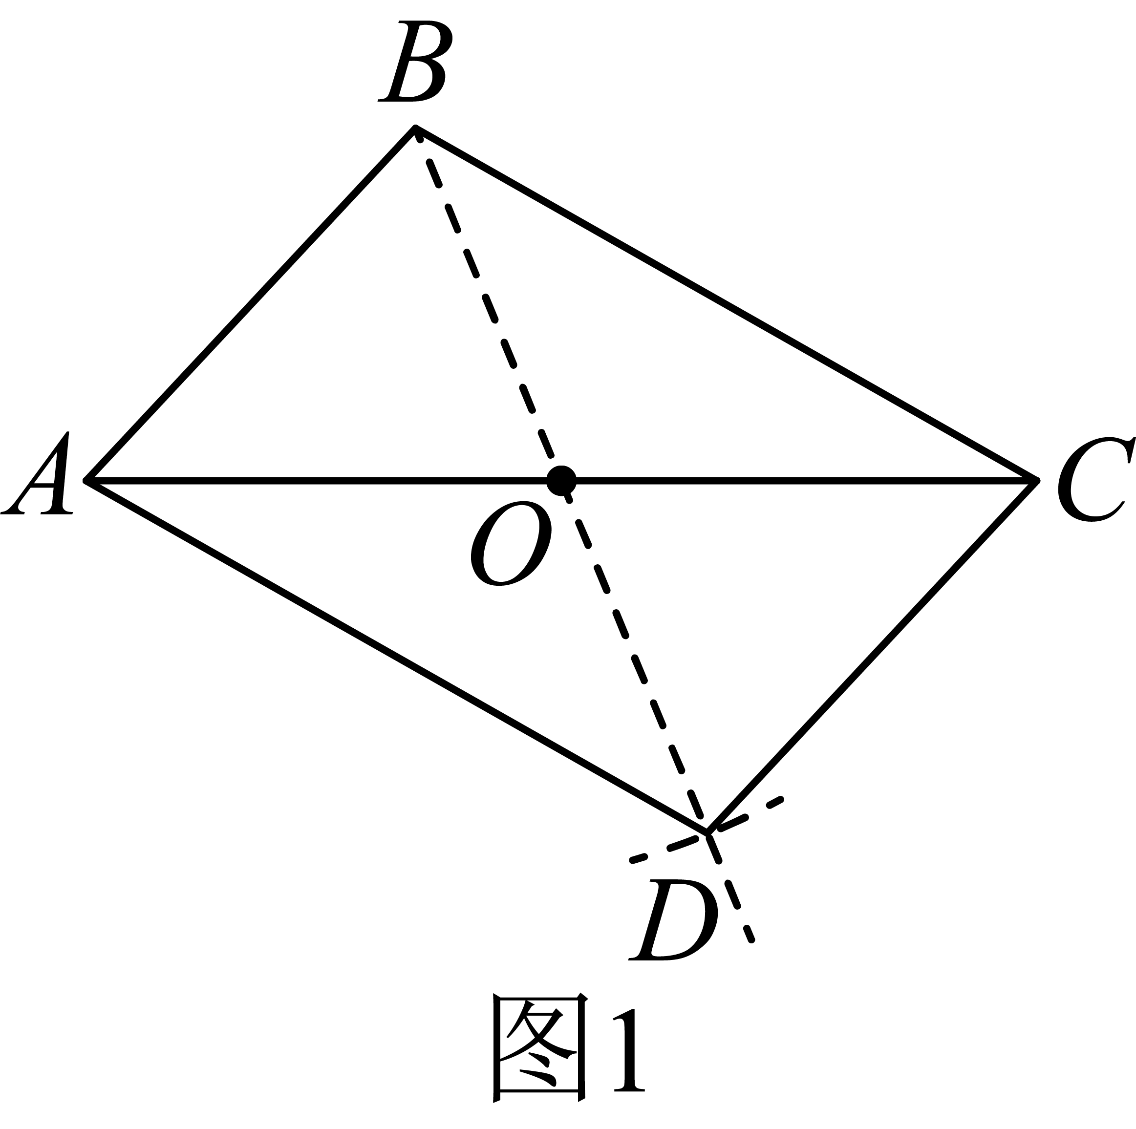
∵为中点，
∴，
根据作图可得，
∴四边形为平行四边形，
【小问2详解】
①∵，
∴，
∵，
∴，
∵，
∴且，
∴，
∴，
②∵，，
∴在的外接圆上运动，设的外接圆为
如图，设与交于点，连接，
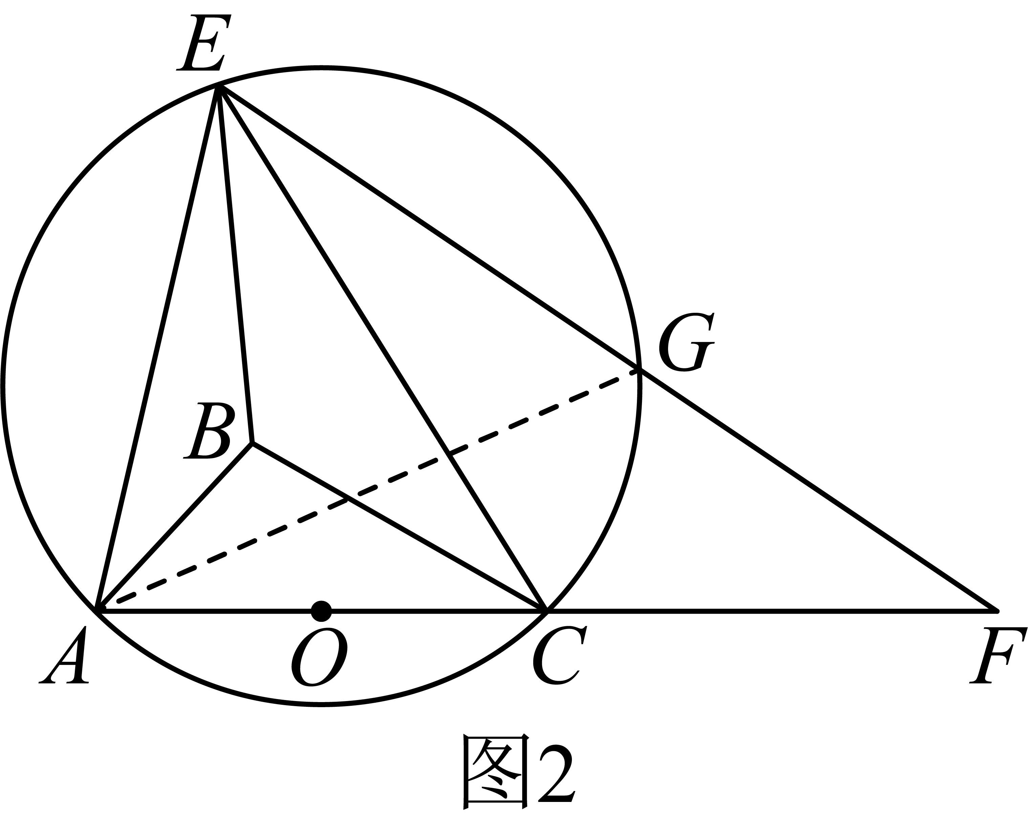
∴
∴
∵
∴，
∵
∴
又∵
∴
又，则，
∴
∴
∴当为的直径时，取得最大值为
∴的最大值为

